WP系列智能流量积算控制仪

使用说明书

上海哲久仪器仪表厂
上海青浦县流量计厂

目 录

一、智能流量积算控制仪主要特点………………………………………………………………………1
二、功能……………………………………………………………………………………………………………1
三、技术指标………………………………………………………………………………………………………1
四、仪表安装与外型尺寸…………………………………………………………………………………………1
五、仪表工作原理…………………………………………………………………………………………………1
六、数学模型………………………………………………………………………………………………………1
七、操作说明………………………………………………………………………………………………………1
八、流量累积显示…………………………………………………………………………………………………1
九、二级参数设定…………………………………………………………………………………………………1
十、流量系数K自动演算…………………………………………………………………………………………1
十一、输入信号的切换方式………………………………………………………………………………………1
十二、变送控制输出校对及更改…………………………………………………………………………………1
十三、频率输入电压范围调整方式………………………………………………………………………………1
十四、显示切换方式………………………………………………………………………………………………1
十五、时间设定……………………………………………………………………………………………………1
十六、仪表通讯组成………………………………………………………………………………………………1
十七、打印接口组成………………………………………………………………………………………………1
十八、接线图………………………………………………………………………………………………………1
十九、智能流量积算控制仪系列型谱表…………………………………………………………………1
二十、输入类型表…………………………………………………………………………………………………1
二十一、型号举例…………………………………………………………………………………………………1
二十二、后备电源的更换…………………………………………………………………………………………1
二十三、订货注意…………………………………………………………………………………………………1
二十四、饱和蒸汽密度表…………………………………………………………………………………………1
二十五、过热蒸汽密度表…………………………………………………………………………………………1
二十六、常用气体密度表…………………………………………………………………………………………1
二十七、换算公式…………………………………………………………………………………………………1
二十八、编程举例…………………………………………………………………………………………………1
二十九、系统典型应用接线举例…………………………………………………………………………………1

承蒙惠购本控制器不胜感激。敬请事先详阅本《操作手册》，以便于准确使用。
注：记载内容因为改进将会不经预告予以变更，敬请谅解。如有不详之处，请与本公司技术服务部联系。本控制器虽然经过严格的品质管理、制造、出厂，但万一遇有发生不正常事项或意外之处，敬请通知本公司营业经办人、技术服务部或附近本公司代理商为感。

一、智能流量积算控制仪主要特点
1、智能流量积算控制仪，适用于各种液体、蒸汽、一般气体等的测量。已广泛的应用于生物、石油、化工、冶金、电力、医药、食品、能源管理、航空航天、机械制造等行业的流量积算控制。
2、采用单片微处理器控制，使仪表的系统稳定性、可靠性及安全性等都大为提高。
3、具有多种输入信号功能，可配接各种差压流量传感器、压力流量传感器以及各种频率式流量传感器等（如涡街、涡轮、孔板等）。
4、采用先进的微机技术，可满足各种不同的一次仪表要求的补偿方式。
5、编程简单，容易掌握，功能齐全，通用性好，能进行压力、温度的自动补偿。
6、各通道输入信号类型可通过内部参数设定自由更改。
7、支持多机通讯，具有多种标准串行输出，通讯波特率300～9600bps仪表内部参数自由设定，可与各种带串行输入输出的设备（如电脑、可编程控制器、PLC等）进行通讯，构成能源计量管理系统。配用坤瑞工控组态软件，可方便的与上位机进行联网监控管理。
8、可直接配接串行微型打印机， 以实现瞬时流量测量值、时间、本次累积值、整十一位流量总累积值、流量（差压、频率）输入值、压力补偿输入值、温度补偿输入值的即时打印和定时打印。
9、具有极宽的显示范围，可显示整五位瞬时流量测量值（0～99999字），可显示整十一位流量累积测量值（0～99999999999字），可精确到小数点后三位（0.001）进行累积，可设定仪表内部参数使最大累积值达到999999999.99×100。
10、采用计算机全数字自动调校功能，整机无可动部件，保证系统可靠、安全运行。
11、采用查表法进行计算， 可全自动对过热蒸汽、饱和蒸汽等进行精度极高的积算控制。
12、可根据参数设定自动演算出流量系数K，使参数的设定更简便，更精确。
13、通过ISO9001国际质量体系认证，品质可靠。
二、功能
可对质量流量自动进行计算和累积
可对标准体积流量自动进行计算和累积
可同时显示瞬时流量测量值及流量累积值（累积值单位可任意设定）
可切换显示瞬时流量测量值、时间、本次累积值、整十一位流量总累积值、流量（差压、频率）输入值、压力补偿输入值、温度补偿输入值
可设定流量小信号切除功能（流量、差压输入值小于设定值时瞬时流量为0）
可设定流量定量控制功能
可自动进行温度、压力补偿
可编程选择以下几种传感器形式：
1．ΔP  2．ΔP、T  3．ΔP、P、T  4．f  5．f、T  6．f、P  7．f、P、T  8．G  9．G、T  10．G、P  11．G、T、P | 输入为差压式流量传感器  输入为差压式流量传感器和温度传感器  输入为差压式流量传感器、压力传感器和温度传感器  输入为频率式流量传感器  输入为频率式流量传感器和温度传感器  输入为频率式流量传感器、压力传感器  输入为频率式流量传感器、压力传感器和温度传感器  输入为流量传感器（线性流量信号）  输入流量传感器和温度传感器  输入为流量传感器和压力传感器  输入为流量传感器、温度传感器和压力传感器
具有三种补偿功能 温度自动补偿
压力自动补偿
温度和压力自动补偿
多种类型信号输入 电流：0～10mA或4～20mA
电压：0～5V 或 1～5V
电阻：热电阻PT100
电偶：K，E
频率：0～5KHz
温度补偿信号 PT100、K、E、0～10mA(0～5V)、4～20mA(1～5V)通过内部参数设定可自动切换
压力补偿信号 0～10mA（0～5V）、4～20mA（1～5V）通过内部参数设定可自动切换
流量输入信号 0～10mA（0～5V）、4～20mA（1～5V）通过内部参数设定可自动切换
显示功能 可选择高亮度LED数码管显示
可显示通道的瞬时流量测量值、本次累积值、累积值、差压测量值、压力补偿测量
值、温度补偿测量值及频率测量值等
PV显示瞬时流量值为整五位（0～99999字）
SV显示累积流量值为整八位（0～999999字）
PV+SV显示累积流量值为整十一位（0～99999999999字）
当前日期、当前时间显示
流量总累积值断电保持，累积总量满量程（99999999999字）时自动清零，本次累积
值断电不保持。
报警功能 瞬时流量上限、下限报警功能
流量定量控制输出功能（见“定量控制方式”）
模拟量输出 直流电流0～10mA（负载≤750Ω）或4～20mA输出（负载≤500Ω）
直流电压0～5V（负载≥250KΩ） 或1～5V输出（负载≥250KΩ）
输出信号切换 输出信号0～10mA，0～5V或4～20mA，1～5V（见“输出信号的切换”）
联机通讯 通讯方式为二线制、三线制或四线制（如RS-485、RS-232C、RS-422等），亦可由用
户特殊要求，波特率300～9600bps可由仪表内部参数自由设定。接口和主机采用光
电隔离，提高系统的可靠性及数据的安全性。通讯距离可达1公里。上位机可采集各
种信号与数据，构成能源管理和控制系统。配用坤瑞平台与上位机进行联机通讯，系
统采用主──从通讯方式，能方便的构成各种能源管理和控制系统。整个控制回路只
需一根二（三、四）芯电缆。
打印输出 联接微型打印机以实现打印数据功能
数据保持及加锁 断电后设定数据永久保存
断电后流量累积值永久保存
设定参数禁锁功能，可对设定值进行加密保护
三、技术指标
输入信号 模拟量输入：电压 0～5V、1～5V或mV 输入阻抗≥250KΩ
电流 0～10mA、4～20mA或0～20mA 输入阻抗≤250Ω
电偶 K，E
电阻 Pt100
脉冲量输入：波形 矩形、正弦或三角波
范围 0～5KHz 0～10KHz
幅度 大于4V（或根据用户要求任定）
幅度 光电隔离输入，大于4V（或根据用户要求任定）
开关量输入：启动、停止、清零
输出信号 模拟量输出：0～10mA（负载电阻≤750Ω）
4～20mA负载电阻（≤500Ω）
0～5 V（负载电阻≥250KΩ）
1～5V（负载电阻≥250KΩ）
开关量输出：继电器控制输出—继电器ON/OF
带回差AC220V/3A，DC24V/5A(阻性负载)
馈电输出： DC24V/30mA
通 讯： 二、三、四线制，波特率300～9600bps可设置
精 度 测量显示精度：0.2%FS±1字或0.5%FS±1字
频率转换精度：±1脉冲（LMS）一般优于0.2%
显示方式 0～99999瞬时流量测量值显示
0～99999999999累积值显示
-1999～9999温度补偿测量值显示
-1999～9999压力补偿测量值显示
-1999～9999流量（差压、频率）测量值显示
当前时间显示
发光管工作状态显示，高亮度LED数字显示
控制方式 ON/OFF 带回差
打印控制 直接配接各型串行微型打印机，通讯方式为RS-232C
打印精度 同仪表测量精度
报警方式 可选择继电器上、下限报警输出，LED报警指示
定量控制方式 可选择继电器流量定量到控制，LED输出指示
可选择继电器流量定量过程控制，LED输出指示
通讯方式 双向串行通讯，如RS-232C、RS-422、RS-485等
波特率300～9600bps内部参数自由更改
采用主----从通讯方式实现多台仪表与PC机之间的通讯
设定方式 面板轻触式按键数字设定、设定值断电永久保持、参数设定值密码锁定等
保护方式 欠压程序自动复位、工作异常程序自动复位（Watch Dog）
断电流量累积值保持时间大于两年，设定参数永久性保持
使用环境 环境温度 ：0～50℃
相对湿度 ：≤85RH
电源电压 ：AC 220V 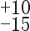 %，50Hz±2Hz
AC 90V～260V ----开关电源供电
DC 24V±2V ----开关电源供电
避免强腐蚀气体
功 耗 ≤5W（AC220V供电）
≤4W（AC90～260V----开关电源供电）
≤4W（DC24V供电）
结 构 标准卡入式
重 量 500g（AC220V供电）
300g（开关电源供电）
四、仪表安装与外形尺寸
本积算控制仪采用国际标准的卡入式结构，请将仪表轻轻推入表盘即可。
表盘开孔尺寸如下：
HR-WP-LC80系列（横式）： HR-WP-LS80系列（竖式）： HR-WP-LC90系列：
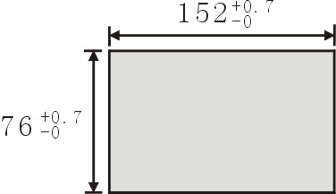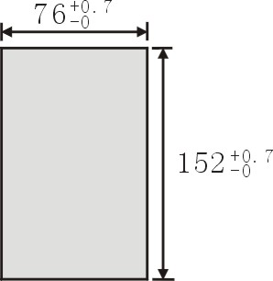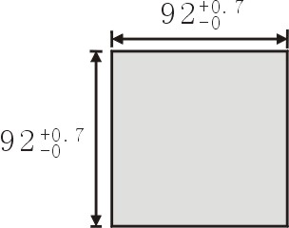
五、仪表工作原理
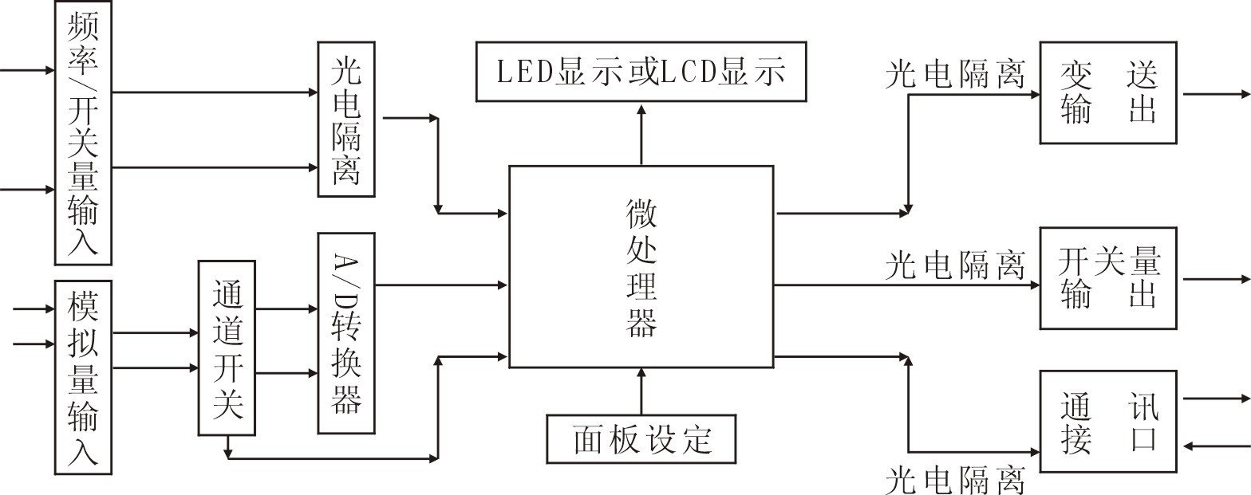
本仪表原理方框图如上，本积算控制仪以单片微处理器为基础，通过输入信号电路把各种模拟信号经A/D转换器转换成数字信号（频率信号直接由微处理器进行计数），微处理器根据采样的结果和数字设定内容进行计算比较后显示及控制输出。
六、数学模型
（一）质量流量（M）计算公式
1 输入信号为差压(△P，未开方)
二级参数设定：b1=2，b2=1，b5=0，d1=0，d2=0，d3≠0
一级参数设定：K ρ

2 输入信号为差压(△P，未开方)、温度补偿(T)
二级参数设定：b1=2，b2=1，b5=0，d1≠0，d2=0，d3≠0
一级参数设定：K A1 A2
3 输入信号为差压(△P，未开方)、压力补偿(P)
二级参数设定：b1=2，b2=1，b5=0，d1=0，d2≠0，d3≠0
一级参数设定：K A1 A2
4 输入信号为差压(△P，未开方)、压力补偿(P)、温度补偿(T)
二级参数设定：b1=2，b2=1，b5=0，d1≠0，d2≠0，d3≠0，
一级参数设定：K ρ20
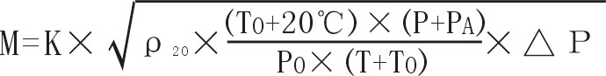
5 输入信号为差压(△P，已开方)
二级参数设定：b1=2，b2=2，b5=0，d1=0，d2=0，d3≠0
一级参数设定：K ρ

6 输入信号为差压(△P，已开方)、温度补偿(T)
二级参数设定：b1=2，b2=2，b5=0，d1≠0，d2=0，d3≠0
一级参数设定：K A1 A2
7 输入信号为差压(△P，已开方)、压力补偿(P)
二级参数设定：b1=2，b2=2，b5=0，d1=0，d2≠0，d3≠0
一级参数设定：K A1 A2
8 输入信号为差压(△P，已开方)、压力补偿(P)、温度补偿(T)
二级参数设定：b1=2，b2=2，b5=0，d1≠0，d2≠0，d3≠0
一级参数设定：K ρ20
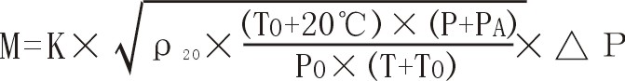
9 输入信号为流量(G)
二级参数设定：b1=2，b2=0，b5=0，d1=0，d2=0，d3≠0
一级参数设定：K ρ
10 输入信号为流量(G)、温度补偿 (T)
二级参数设定：b1=2，b2=0，b5=0，d1≠0，d2=0，d3≠0
一级参数设定：K A1 A2
11 输入信号为流量(G)、压力补偿(P)
二级参数设定：b1=2，b2=0，b5=0，d1=0，d2≠0，d3≠0
一级参数设定：K A1 A2
12 输入信号为流量(G)、压力补偿(P)、温度补偿(T)
二级参数设定：b1=2，b2=0，b5=0，d1≠0，d2≠0，d3≠0
一级参数设定：K ρ20
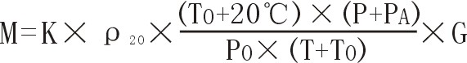
13 输入信号为频率(f)
二级参数设定：b1=2，b2=3，b5=0，d1=0，d2=0，d3=0
一级参数设定：K ρ
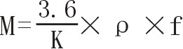
14 输入信号为频率(f)、温度补偿(T)
二级参数设定：b1=2，b2=3，b5=0，d1≠0，d2=0，d3=0
一级参数设定：K A1 A2
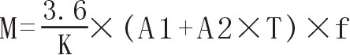
15 输入信号为频率(f)、压力补偿(P)
二级参数设定：b1=2，b2=3，b5=0，d1=0，d2≠0，d3=0
一级参数设定：K A1 A2
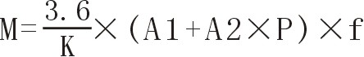
16 输入信号为频率(f)、温度补偿(T)、压力补偿(P)
二级参数设定：b1=2，b2=3，b5=0，d1≠0，d2≠0，d3=0
一级参数设定：K ρ20
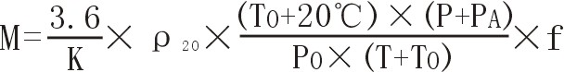
17 过热蒸汽测量，输入信号为线性（G）、温度补偿(T)、压力补偿(P)
二级参数设定：b1=1，b2=0，b5=0，d1≠0，d2≠0，d3≠0
一级参数设定：K
18 过热蒸汽测量，输入信号为差压(△P，未开方)、温度补偿(T) 、压力补偿(P)
二级参数设定：b1=1，b2=1，b5=0，d1≠0，d2≠0，d3≠0
一级参数设定：K
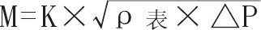
19 过热蒸汽测量，输入信号为差压(△P，已开方)、温度补偿(T)、压力补偿(P)
二级参数设定：b1=1，b2=2，b5=0，d1≠0，d2≠0，d3≠0
一级参数设定：K

20 过热蒸汽测量，输入信号为频率(f）、温度补偿(T)、压力补偿(P)
二级参数设定：b1=1，b2=3，b5=0，d1≠0，d2≠0，d3=0
一级参数设定：K
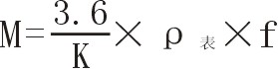
21 饱和蒸汽测量，输入信号为线性(G)、温度补偿(T)或压力补偿(P)
二级参数设定：b1=0，b2=0，b5=0，d1≠0，d2=0，d3≠0（温度补偿时）
或 b1=0，b2=0，b5=0，d1=0，d2≠0，d3≠0（压力补偿时）
一级参数设定：K
22 饱和蒸汽测量，输入信号为差压(△P，未开方)、温度补偿(T)或压力补偿(P)
二级参数设定：b1=0，b2=1，b5=0，d1≠0，d2=0，d3≠0（温度补偿时）
或 b1=0，b2=1，b5=0，d1=0，d2≠0，d3≠0（压力补偿时）
一级参数设定：K

23 饱和蒸汽测量，输入信号为差压(△P，已开方)、温度补偿(T)或压力补偿(P)
二级参数设定：b1=0，b2=2，b5=0，d1≠0，d2=0，d3≠0（温度补偿时）
或 b1=0，b2=2，b5=0，d1=0，d2≠0，d3≠0（压力补偿时）
一级参数设定：K

24 饱和蒸汽测量，输入信号为频率(f)、温度补偿(T)或压力补偿(P)
二级参数设定：b1=0，b2=3，b5=0，d1≠0，d2=0，d3=0（温度补偿时）
或 b1=0，b2=3，b5=0，d1=0，d2≠0，d3=0（压力补偿时）
一级参数设定：K
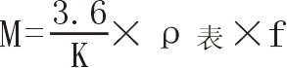
(二)标准体积流量（QN）计算公式
二级参数设定：b5=1
一级参数设定：ρ20
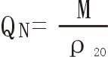
(三)密度运算公式(模型)
1、压力或温度单独补偿
二级参数设定：d1≠0，d2=0，d3≠0（温度补偿时）
或 d1=0，d2≠0，d3≠0（压力补偿时）
一级参数设定：A1 A2
因压力或温度和密度的关系在很窄范围内，基本上是线性的，所以按他们线性关系补偿，使用时求A1、A2值。只要取两组压力或温度和密度的对应关系，组成一组二元一次方程，就可求出A1、A2值，如要求补偿精度较高，可采用查密度表格方式得出密度(订货时说明被测量流量介质或密度表)。
2、压力、温度同时补偿
二级参数设定：d1≠0，d2≠0，d3≠0，
一级参数设定：ρ20 PA
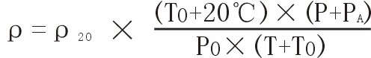
(四)补偿系数K的算法
1、输入信号为线性
a)流量输入单位为体积（如：m³/h等）：K=1
b)流量输入单位为质量（如：T/h等）：
根据相应的质量流量计算公式求出补偿系数K。
2、输入信号为频率
a)已知频率式流量变送器的系数，可根据其出厂标定值设定：
K=频率式流量变送器的流量系数K(单位：/升)
b)变送器流量系数K未知，可根据相应的质量流量计算公式求出。
3、输入信号为差压：
a)根据相应的质量流量计算公式求出补偿系数K。
b)根据标准公式求出：
M=K×√ρ×△P
K=3.995×α×ε×d² ─ M单位为Kg/h；DP单位为MPa
K=0.1264×α×ε×d² ─ M单位为Kg/h；DP单位为KPa
K=0.01251×α×ε×d² ─ M单位为Kg/h；DP单位为mmH₂O
式中： 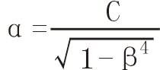 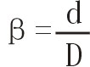
说明：M ─ 流量质量测量值
α─ 流量系数
ε─ 流束膨胀系数
C ─ 流出系数
β─ 直径比
d ─ 工作条件下节流件的节流孔或喉部直径节流孔板开孔直径─mm）
D ─ 工作条件下上游管道内径（经典文丘里管道内径）
(五)符号单位说明
M — 流量质量测量值（单位：用户自由设定）
△P — 差压式流量仪的差压输入信号（单位：由二级参数DCA设定，常用为MPa）
PA — 仪表工作点的大气压力
（当地大气压力，单位：同仪表二级参数DP—压力补偿单位设定，常用单位为MPa）
ρ20 — 工业标准状况（大气压力为0.10133MPa，温度为20℃）时，测量对象的密度
T — 温度补偿输入信号（单位：℃）
T0 — 273.15℃
P0 — 0.10133MPa
ρ — 工况密度（单位：Kg/m）
P — 压力补偿输入信号（单位：同仪表二级参数DP—压力补偿单位设定，常用单位为MPa）
A1 — 补偿系数
A2 — 补偿系数
K — 流量系数
f — 频率式流量仪的频率输入信号（单位：Hz）
G — 线性流量仪的输入信号（单位：同流量仪输出单位，如m³/h）
QN — 标准状况下的体积流量
(六)过热蒸汽积算
测量过热蒸汽，可选用查表法进行运算，仪表根据流量（差压）输入值、压力补偿值、温度补偿值的实时测量值，自动查对仪表内部的过热蒸汽补偿表格进行高精度的补偿运算。
(七)饱和蒸汽积算
测量饱和蒸汽，可选用温度补偿或压力补偿、查表法进行运算，仪表根据流量（差压）输入值、温度补偿测量值或压力补偿值测量值（饱和蒸汽测量中，补偿信号只能选择温度补偿或压力补偿其中的一种，如两种同时选择，则仪表仅以压力补偿为准进行运算），自动查对仪表内部的饱和蒸汽补偿表格进行高精度的补偿运算。
七、操作说明
本操作以HR-WP-LC80为例介绍。其它机型操作方式类同。
(一)仪表面板
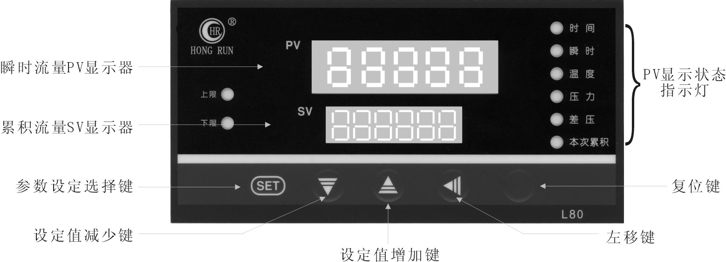
名 称 |  | 内 容
显  示  器 | 瞬时流量值PV显示器  (整四五位显示) | .显示瞬时流量值  .在参数设定状态下，显示参数符号  .可设定为显示流量、压力补偿、温度补偿输入值
显  示  器 | 累积流量值SV显示器  (整六位显示) | .显示累积流量值  .在参数设定状态下，显示设定参数值
显  示  器 | 累积流量整十一位显示器  (PV+SV) | .可设定仪表内部参数，使仪表显示整十一位累积值  (累积的百万位显示在PV显示器上)
操  作  键 |   参数设定选择键 | .可以记录已变更的设定值  .可以按序变换参数设定模式  .配合键可以实现累积流量值清零功能  .配合键可实现设定小数点循环左移功能  .配合键可进入仪表二级参数设定  .配合键可进入仪表时间设定
操  作  键 | 设定值减少键 | .变更设定时，用于减少数值  .测量值显示时，可切换显示各通道测量值  .配合键可实现累积流量值清零
操  作  键 | 设定值增加键 | .变更设定时，用于增加数值  .带打印功能时，用于手动打印  .配合键可进入仪表二级参数设定  .配合键可进入仪表时间设定
操  作  键 | 左移键 | .在参数设定状态下，可循环左移欲更改位  .配合键可以实现小数点循环左移功能

 | 左移键 | .在参数设定状态下，可循环左移欲更改位  .配合键可以实现小数点循环左移功能
 | 复位“RESET”键(面板不标出) | .用于程序清零(自检)
指  示  灯 | (上限)(红)第一报警指示灯  (定量控制输出指示灯) | .第一报警ON时亮灯  .定量控制输出ON时亮灯(自动启动控制方式)
指  示  灯 | (下限)(绿)第二报警指示灯  (定量控制输出指示灯) | .第二报警ON时亮灯  .定量控制输出ON时亮灯(手动启动控制方式)
指  示  灯 | (时间)(绿)  当前时间显示指示灯 | .PV显示当前时间时亮灯
指  示  灯 | (瞬时流量)(绿)  瞬时流量显示指示灯 | .PV显示瞬时流量值时亮灯
指  示  灯 | (温度)(绿)温度补偿显示指示灯 | .PV显示温度补偿值时亮灯
指  示  灯 | (压力)(绿)  压力补偿显示指示灯 | .PV显示压力补偿值时亮灯
指  示  灯 | (差压)(绿)  差压、流量显示指示灯 | .PV显示差压、流量、频率测量值时亮灯
指  示  灯 | (本次累积)(绿)  本次累积显示指示灯 | .PV显示本次累积值(断电或复位不保持)时亮灯
(二)操作方式
1、正确的接线
仪表卡入表盘后，请参照仪表随机接线图接妥输入、输出及电源线，并请确认无误。
2、仪表的上电
本仪表无电源开关，接入电源即进入工作状态。
3、仪表设备号及版本号的显示
仪表在投入电源后，可立即确认仪表设备号及版本号。3秒种后，仪表自动转入工作状态，PV显示测量值，SV显示累积流量值。如要求再次自检，可按一下面板右下方的复位键（面板不标出位置），仪表将重新进入自检状态。
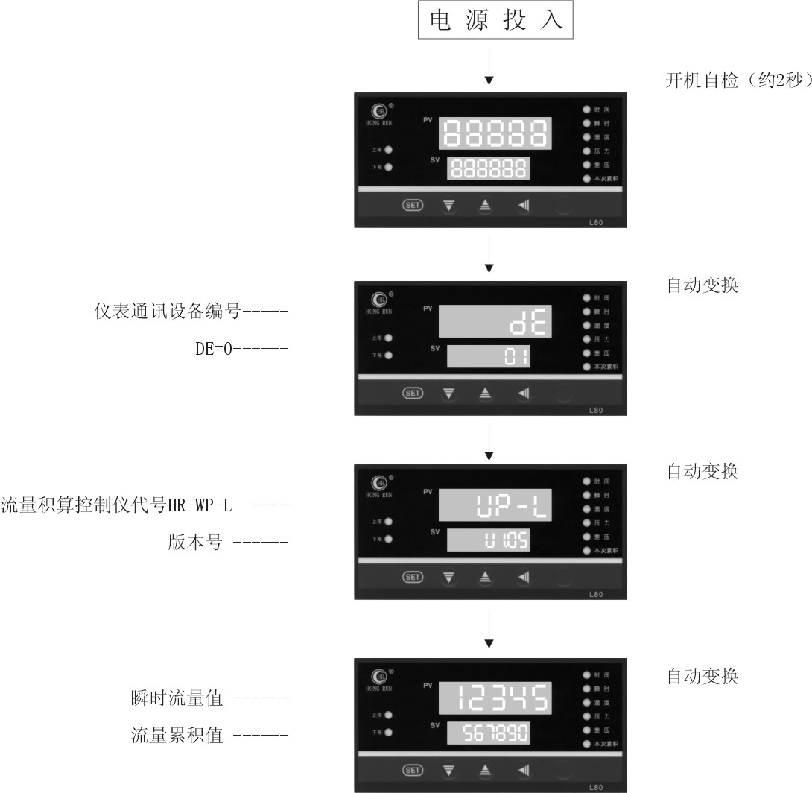
4、控制参数(一级参数)设定
(1) 控制参数的种类：
在仪表PV测量值显示状态下，按压键，仪表将转入控制参数设定状态。每按键即照下列顺序变换参数（一次巡回后随即回至最初项目）。参数设定状态和各参数列示如表：
符号 | 名 称 | 设定范围(字) | 说 明 | 出厂预定值
CLK | 设定参数禁锁 | CLK＝00 | .无禁锁(设定参数可修改) | 00
CLK | 设定参数禁锁 | CLK≠00，132 | .禁 锁(设定参数不可修改) | 00
CLK | 设定参数禁锁 | CLK=111 | .允许累积流量值手动清零 | 00
CLK | 设定参数禁锁 | CLK=128 | .进行流量系数自动演算 | 00
CLK | 设定参数禁锁 | CLK=130 | .进入修改当前日期和时间 | 00
CLK | 设定参数禁锁 | CLK=132 | .进入二级参数设定 | 00
AL1 | 第一报警值 | -1999～9999 | .显示第一报警的报警设定值  .其它功能请参照(AL1.AL2 的说明)，订货时提出 | 50或50.0
AL2 | 第二报警值 | -1999～9999 | .显示第二报警的报警设定值  .其它功能请参照(AL1，AL2的说明)，订货时提出 | 50或50.0
AH1 | 第一报警回差 | 0～255 | .显示第一报警的回差值 | 0
AH2 | 第二报警回差 | 0～255 | .显示第二报警的回差值 | 0
K1 | 流量系数1 | -199999～999999 | .显示差压式、频率式、压力式 流量输入系数  .参见流量补偿系数Kx的示意图 | 1.00000
K2 | 流量系数2 | -199999～999999 | .显示差压式、频率式、压力式流量输入系数  .参见流量补偿系数Kx的示意图 | 1.00000
K3 | 流量系数3 | -199999～999999 | .显示差压式、频率式、压力式流量输入系数  .参见流量补偿系数Kx的示意图 | 1.00000
K4 | 流量系数4 | -199999～999999 | .显示差压式、频率式、压力式流量输入系数  .参见流量补偿系数Kx的示意图 | 1.00000
A1 | 密度补偿常数 | -199999～999999 | .显示被测量介质的密度补偿常数 | 1.00000
A2 | 密度补偿常数 | -199999～999999 | .显示被测量介质的密度补偿系数 | 1.00000
ρ | 工况密度 | -199999～999999 | .显示被测量介质工作状态下的密度值(单位：Kg/m³) | 1.00000
ρ20 | 标准状况下  的密度 | -199999～999999 | .显示被测量介质在标准状况(1个标准大气压力、20℃时)下的密度值(单位：Kg/m³) | 1.00000
DIP | PV显示器显示  内容选择开关 | DIP=0 | .轮流显示以下之测量值(参见显示切换) | 2
DIP | PV显示器显示  内容选择开关 | DIP=1 | .显示当前时间(小时·分钟) | 2
DIP | PV显示器显示  内容选择开关 | DIP=2 | .显示瞬时流量值 | 2
DIP | PV显示器显示  内容选择开关 | DIP=3 | .显示温度补偿输入值 | 2
DIP | PV显示器显示  内容选择开关 | DIP=4 | .显示压力补偿输入值 | 2
DIP | PV显示器显示  内容选择开关 | DIP=5 | .显示流量(差压或频率)测量值。 | 2
DIP | PV显示器显示  内容选择开关 | DIP=6 | .显示整十一位累积值。 | 2
DIP | PV显示器显示  内容选择开关 | DIP=7 | .显示本次累积值(复位或断电后清零) | 2
★仪表参数设定时，PV显示器将作为设定参数符号显示器，SV将作为设定参数值显示器，可修改位以闪烁状态显示。
★因仪表型号不同，有些参数将不予显示，敬请注意。
(2)参数设定方式
以下以HR-WP-LC802为例，说明参数设定方式及过程。(设定第一报警目标值为100)

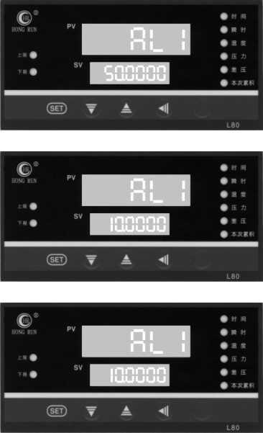
在仪表PV瞬时流量测量值，SV累积流量值显示状态下按压键，即进入参数设定状态。
屏幕显示第一报警参数符号AL1及出厂预定值。
在AL1设定状态下，按压左移键直至参数值5闪烁。
按压键，直至参数值等于1。
同时按压键和键3次，使小数；点循环左移，直至参数等于100.000
按压键，确认参数设定值正确并进入下一参数设定，第一报警参数设定即告完毕。
★用以上方法，可继续分别设定其它各参数。
★操作时注意：
. 设定参数改变后，按键该值才被保存。
. 如参数的设定值不能修改，则系设定参数正被禁锁，请将CLK的参数设定值改为00即可开锁。
. 要使设定值为负数，可按键直至可设定参数值在第一位闪烁，按压键使设定值减小至零后，继续按压该键，显示即出现负值。
. 参数一旦设定，断电后将永远保存。
(三)设定参数单位
时 间：设定时以小时为单位
温 度：设定时以℃为单位
压 力：设定时同仪表二级参数DP—压力补偿单位设定，常用单位为MPa
累积流量：单位由瞬时流量单位决定（以小时为标准进行累积）
(四)返回工作状态
1.手动返回：
在仪表参数设定模式下，按住键5秒后，仪表即自动回到测量值显示状态。
2.自动返回：
在仪表参数设定模式下，不按任一键，60秒后，仪表自动回到测量值显示状态。
3.复位返回：
在仪表参数设定模式下，按压复位键，仪表再次自检后即进入测量值显示状态。
（五）流量补偿系数Kx的说明
设定二级参数KE=1时，可由一级参数Kx实现流量输入的非线性补偿，系数K的补偿曲线示意图如下：
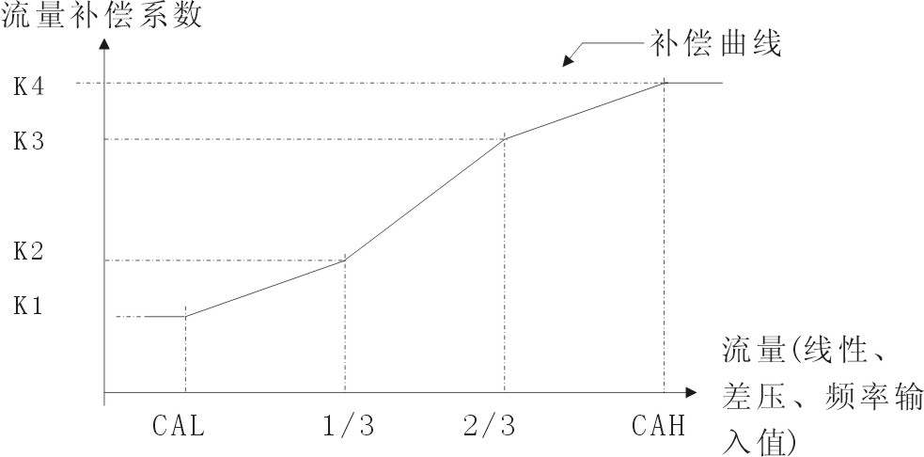
★设定系数Kx可补偿流量非线性输入的信号。
★此功能也可用来实现频率输入的小信号切除功能。
★流量（线性、差压或频率）输入值小于CAL时，由K1作系数补偿；流量（线性、差压或频率）输入值大于CAH时，由K4作系数补偿。
★线性补偿时一般设定二级参数KE=0，则在一级参数设定时只有参数K1作补偿系数，K2、K3、K4不予显示。
(六)报警输出方式或定量控制方式
1.AL1、AL2的说明
符号 | 名称 | 设定范围 | 说明 | 输出状态
AL1 | 第一报警值 | 全量程 | .可选择不报警  .可选择瞬时流量上限报警  .可选择瞬时流量下限报警  .可选择流量定量过程控制输出-自动启动  .可选择流量定量到控制输出-自动启动  .可选择流量定量到控制输出-自动清零 | 请参阅  (报警输出状态)
AL2 | 第二报警值 | 全量程 | .可选择不报警  .可选择瞬时流量上限报警  .可选择瞬时流量下限报警  .可选择流量定量过程控制输出-手动启动  .可选择流量定量到控制输出-手动启动 | 请参阅  (报警输出状态)
★表中各功能在同一时间内只能选择一种。
★流量定量控制方式见：定量控制方式。
2、超量程指示及报警
正向量程超限时，仪表显示状态如下： 负向量程超限时，仪表显示状态如下：
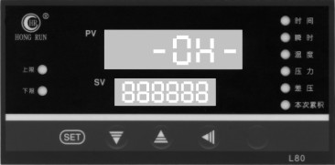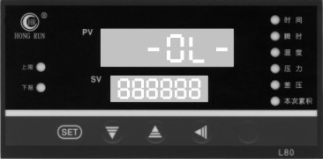
（七）报警输出方式
·关于回差:
本仪表采用控制输出带回差，以防止输出继电器在报警临界点上下波动时频繁动作。
仪表输出状态如下:
★测量值由低上升时： ★测量值由高下降时：
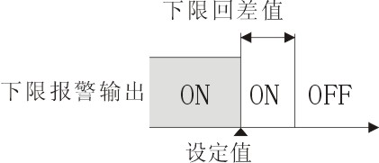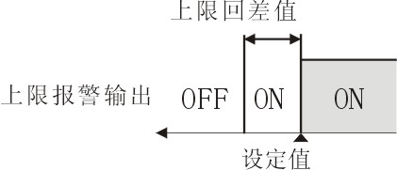
★上限报警输出： ★下限报警输出：

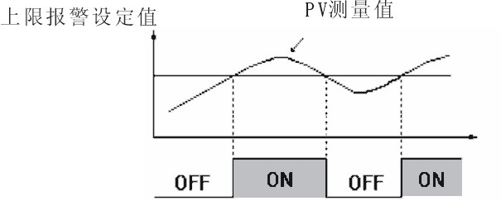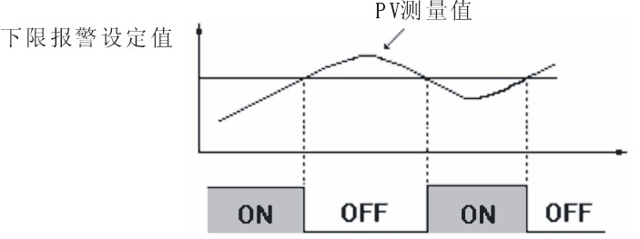
★上上限报警输出： ★下下限报警输出：
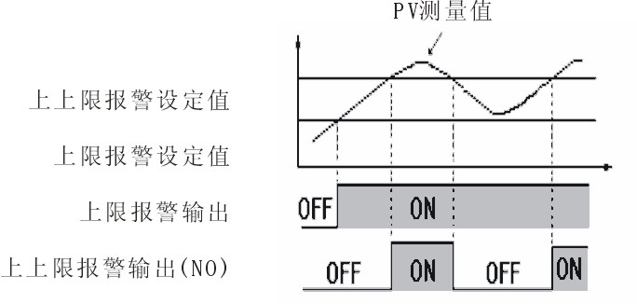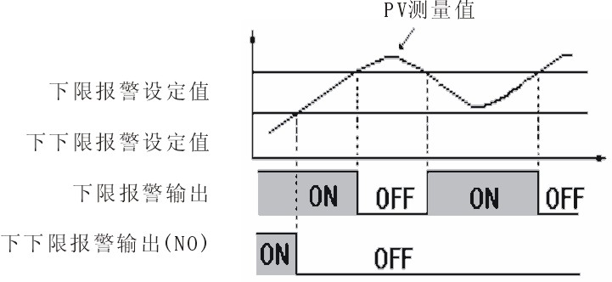
（八）流量定量控制输出方式
1、AL1定量控制输出时序图
★AL1定量过程控制输出：（自动启动，“1”输出）
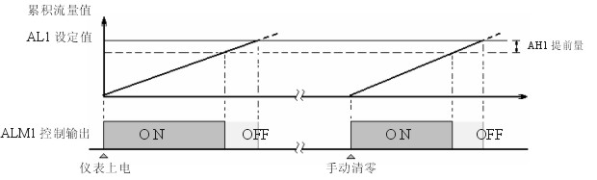
★AL1定量到控制输出：（自动启动，“0”输出）
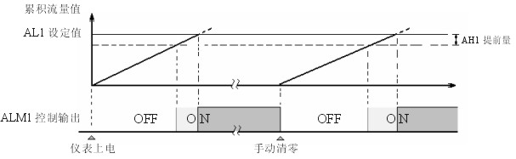
★AL1定量到控制输出：（自动清零，脉宽输出）
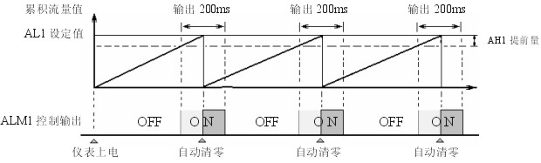
☆AH1为控制输出提前值。
☆当仪表控制输出后，如还有瞬时流量输入，仪表将继续累积。
2、AL2定量控制输出时序图
★AL2定量过程控制输出：（手动启动，“1”输出）

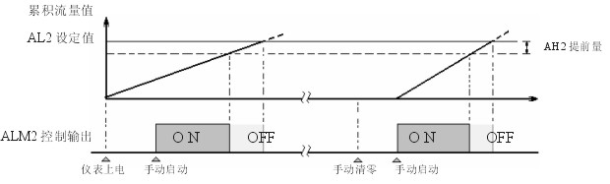
★AL2定量到控制输出：（手动启动，“0”输出）
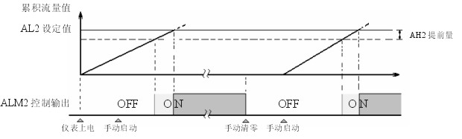
☆AH2为控制输出提前值。
☆当仪表控制输出后，如还有瞬时流量输入，仪表将继续累积。
☆仪表控制输出后，本次控制即结束。下一次控制必须再次手动启动，控制输出方继续。
（九）AL2启动流量定量控制的方法（当AL2为定量控制手动启动时）
1、按压仪表外接按键“启动”开关，仪表即开始流量定量控制。
2、设定一级参数CLK=111，在PV测量值显示状态下，按压仪表键，即启动流量定量控制。
（十）AL2停止流量定量控制的方法（当AL2为定量控制手动启动时）
1、按压仪表外接按键“停止”开关，仪表即停止定量控制输出。
2、设定仪表一级参数CLK=111，在PV测量值显示状态下，同时按下键和键，仪表即停止定量控制输出。
★不论当时是否有定量控制输出，按压“停止”键后，均停止控制输出。此时如还有瞬时流量输入，仪表将继续累积。欲使流量累积定量控制输出有效，必须再次“启动”流量定量控制输出。
（十一）本次累积和总累积流量清零的方法
本次累积值断电或复位后不保持，清为零。按压同时按压键和键即可实现手动清零。
仪表总累积值满整十一位后将自动清零。如中途需清零，可将仪表一级参数CLK设定为111后，在PV显示测量值的状态下，按压同时按压键和键即可实现手动清零。
★如仪表为定量控制带外接开关，按压外接“清零”键，即实现手动清零。
八、流量累积显示
★仪表最大累积流量为99999999999字，可设定二级参数改变累积显示方式，累积量程范围99999999.999～999999999.99字。
★仪表累积满整六位（SV显示）后，即自动进位至PV（此时可设定仪表一级参数DIP=6，使PV+SV显示总累积值；或使用键切换查看）。
九、二级参数设定
警告！非工程设计人员不得进入修改二级参数。否则，将造成仪表控制错误！
在仪表一级参数设定状态下，修改CLK=132后，再次按压键，直至出现参数CLK，并且参数值为132，松开键，再同时压下键和键30秒，仪表即进入二级参数设定。在二级参数修改状态下，每按键即照下列顺序变换(一次巡回后随即回至最初项目)。仪表二级参数列示如下：
参数 | 名称 | 设定范围 | 说明
b1 | 被测量介质 | b1=0 | ·被测量介质为饱和蒸汽。
b1 | 被测量介质 | b1=1 | ·被测量介质为过热蒸汽。
b1 | 被测量介质 | b1=2 | ·被测量介质为其它类型。
b2 | 流量输入  信号类型 | b2=0 | ·流量输入为线性(G)
b2 | 流量输入  信号类型 | b2=1 | ·流量输入为差压(△P，未开方)
b2 | 流量输入  信号类型 | b2=2 | ·流量输入为差压(△P，已开方)
b2 | 流量输入  信号类型 | b2=3 | ·流量输入为频率信号
b3 | 第一报警方式 | b3=0 | ·无报警
b3 | 第一报警方式 | b3=1 | ·瞬时流量下限报警
b3 | 第一报警方式 | b3=2 | ·瞬时流量上限报警
b3 | 第一报警方式 | b3=3 | ·流量定量过程控制输出--自动启动，“1”输出
b3 | 第一报警方式 | b3=4 | ·流量定量到控制输出--自动启动，“0”输出
b3 | 第一报警方式 | b3=5 | ·流量定量到控制输出--自动启动，自动清零，脉宽输出
b4 | 第二报警方式 | b4=0 | ·无报警
b4 | 第二报警方式 | b4=1 | ·瞬时流量下限报警
b4 | 第二报警方式 | b4=2 | ·瞬时流量上限报警
b4 | 第二报警方式 | b4=3 | ·流量定量过程控制输出--手动启动，“1”输出
b4 | 第二报警方式 | b4=4 | ·流量定量到控制输出--手动启动，“0”输出
b5 | 流量测量选择 | b5=0 | ·测量质量流量
b5 | 流量测量选择 | b5=1 | ·测量标况体积(QN-标方)
De | 设备号 | 0～250 | ·设定通讯时本仪表的设备代号
Bt | 通讯波特率 | b6=0 | ·通讯波特率为300bps
Bt | 通讯波特率 | b6=1 | ·通讯波特率为600bps
Bt | 通讯波特率 | b6=2 | ·通讯波特率为1200bps
Bt | 通讯波特率 | b6=3 | ·通讯波特率为2400bps
Bt | 通讯波特率 | b6=4 | ·通讯波特率为4800bps
Bt | 通讯波特率 | b6=5 | ·通讯波特率为9600bps
C1 | 瞬时流量显示  时间单位 | C1=0 | ·瞬时流量显示时间单位为秒
C1 | 瞬时流量显示  时间单位 | C1=1 | ·瞬时流量显示时间单位为分
C1 | 瞬时流量显示  时间单位 | C1=2 | ·瞬时流量显示时间单位为小时
C1 | 瞬时流量显示  时间单位 | C1=3 | ·瞬时流量显示时间为1/10小时
C1 | 瞬时流量显示  时间单位 | C1=4 | ·瞬时流量显示时间为1/100小时
C1 | 瞬时流量显示  时间单位 | C1=5 | ·瞬时流量显示时间为1/1000小时
C2 | 累积流量  显示精度 | C2=0 | ·累积流量显示精度为0.001(累积流量显示XXX.XXX)
C2 | 累积流量  显示精度 | C2=1 | ·累积流量显示精度为0.01 (累积流量显示XXXX.XX)
C2 | 累积流量  显示精度 | C2=2 | ·累积流量显示精度为0.1 (累积流量显示XXXXX.X)
C2 | 累积流量  显示精度 | C2=3 | ·累积流量显示精度为1 (累积流量显示XXXXXX)
C3 | 瞬时流量  显示的小数点 | C3=0 | ·瞬时流量无小数点 (瞬时流量显示XXXX)
C3 | 瞬时流量  显示的小数点 | C3=1 | ·瞬时流量小数点在十位 (瞬时流量显示XXX.X)
C3 | 瞬时流量  显示的小数点 | C3=2 | ·瞬时流量小数点在百位 (瞬时流量显示XX.XX)
C3 | 瞬时流量  显示的小数点 | C3=3 | ·瞬时流量小数点在千位 (瞬时流量显示X.XXX)
C4 | 温度补偿  显示的小数点 | C4=0 | ·温度补偿无小数点 (温度补偿显示XXXX)
C4 | 温度补偿  显示的小数点 | C4=1 | ·温度补偿小数点在十位 (温度补偿显示XXX.X)
C4 | 温度补偿  显示的小数点 | C4=2 | ·温度补偿小数点在百位 (温度补偿显示XX.XX)
C4 | 温度补偿  显示的小数点 | C4=3 | ·温度补偿小数点在千位 (温度补偿显示X.XXX)
C5 | 压力补偿  显示的小数点 | C5=0 | ·压力补偿无小数点 (压力补偿显示XXXX)
C5 | 压力补偿  显示的小数点 | C5=1 | ·压力补偿小数点在十位 (压力补偿显示XXX.X)
C5 | 压力补偿  显示的小数点 | C5=2 | ·压力补偿小数点在百位 (压力补偿显示XX.XX)
C5 | 压力补偿  显示的小数点 | C5=3 | ·压力补偿小数点在千位 (压力补偿显示X.XXX)
C6 | 流量  (线性差压)  显示的小数点 | C6=0 | ·流量输入无小数点 (流量输入显示XXXX)
C6 | 流量  (线性差压)  显示的小数点 | C6=1 | ·流量输入小数点在十位 (流量输入显示XXX.X)
C6 | 流量  (线性差压)  显示的小数点 | C6=2 | ·流量输入小数点在百位 (流量输入显示XX.XX)
C6 | 流量  (线性差压)  显示的小数点 | C6=3 | ·流量输入小数点在千位 (流量输入显示X.XXX)
FT | 瞬时流量滤波系数 | 0～20 | ·瞬时流量滤波参数
d1 | 温度补偿  输入的类型 | d1=0 | ·无温度补偿输入
d1 | 温度补偿  输入的类型 | d1=1 | ·温度补偿输入信号为0～10mA
d1 | 温度补偿  输入的类型 | d1=2 | ·温度补偿输入信号为4～20mA
d1 | 温度补偿  输入的类型 | d1=3 | ·温度补偿输入信号为0～5V
d1 | 温度补偿  输入的类型 | d1=4 | ·温度补偿输入信号为1～5V
d1 | 温度补偿  输入的类型 | d1=5 | ·温度补偿输入信号为用户参数
d1 | 温度补偿  输入的类型 | d1=6 | ·温度补偿输入信号为热电阻PT100
d1 | 温度补偿  输入的类型 | d1=7 | ·温度补偿输入信号为热电偶K
d1 | 温度补偿  输入的类型 | d1=8 | ·温度补偿输入信号为热电偶E
d1 | 温度补偿  输入的类型 | d1=9 | ·温度补偿输入信号为用户参数
d2 | 压力补偿  输入的类型 | d2=0 | ·无压力补偿输入
d2 | 压力补偿  输入的类型 | d2=1 | ·压力补偿输入信号为 0～10mA
d2 | 压力补偿  输入的类型 | d2=2 | ·压力补偿输入信号为 4～20mA
d2 | 压力补偿  输入的类型 | d2=3 | ·压力补偿输入信号为 0～5V
d2 | 压力补偿  输入的类型 | d2=4 | ·压力补偿输入信号为 1～5V
d2 | 压力补偿  输入的类型 | d2=5 | ·压力补偿输入信号为用户参数
d2 | 压力补偿  输入的类型 | d2=6 | ·压力补偿输入信号为 用户参数
d2 | 压力补偿  输入的类型 | d2=7 | ·压力补偿输入信号为 用户参数
d3 | 流量(线性、差压)  的输入类型 | d3=0 | ·流量信号输入为频率
d3 | 流量(线性、差压)  的输入类型 | d3=1 | ·流量信号输入为0～10mA
d3 | 流量(线性、差压)  的输入类型 | d3=2 | ·流量信号输入为4～20mA
d3 | 流量(线性、差压)  的输入类型 | d3=3 | ·流量信号输入为0～5V
d3 | 流量(线性、差压)  的输入类型 | d3=4 | ·流量信号输入为1～5V
d3 | 流量(线性、差压)  的输入类型 | d3=5 | ·流量信号输入为用户参数
d3 | 流量(线性、差压)  的输入类型 | d3=6 | ·流量信号输入为用户参数
d3 | 流量(线性、差压)  的输入类型 | d3=7 | ·流量信号输入为用户参数
Pb1 | 温度补偿的零点迁移 | 全量程 | ·设定温度补偿测量零点的显示值迁移量
KK1 | 温度补偿的量程比例 | 0～1.999倍 | ·设定温度补偿测量量程的显示放大比例
Pb2 | 压力补偿的零点迁移 | 全量程 | ·设定压力补偿测量零点的显示值迁移量
KK2 | 压力补偿的量程比例 | 0～1.999倍 | ·设定压力补偿测量量程的显示放大比例
Pb3 | 流量输入的零点迁移 | 全量程 | ·设定流量补偿测量零点的显示值迁移量
KK3 | 流量输入的量程比例 | 0～1.999倍 | ·设定流量补偿测量量程的显示放大比例
Pb4 | 变送输出零点 | 0～1.200 | ·设定变送输出零点的显示值迁移量
KK4 | 变送输出比例参数 | 0～1.900 | ·设定变送输出测量量程的显示放大比例
SL | 变送输出量程下限 | -199999～999999 | ·设定变送输出的上下限量程
SH | 变送输出量程上限 | -199999～999999 | ·变送输出以瞬时流量值为参考
PA | 工作点大气压力 | 全量程 | ·设定仪表工作点大气压力  (单位：由参数DP的设定值决定，常用单位为MPa，KPa，  Kgf/cm²，bar等。标准使用单位为MPa。)
TL | 温度补偿量程下限 | -199999～999999 | ·设定温度补偿量程的上下限(单位：℃)
TH | 温度补偿量程上限 | -199999～999999 | ·设定温度补偿量程的上下限(单位：℃)
PL | 压力补偿量程下限 | -199999～999999 | ·设定流量输入量程的上下限  单位：同流量仪输出信号；差压输入时为MPa
PH | 压力补偿量程上限 | -199999～999999 | ·设定流量输入量程的上下限  单位：同流量仪输出信号；差压输入时为MPa
CAL | 流量输入量程下限 | -199999～999999 | ·设定压力补偿量程的上下限  单位：由参数DP的设定值决定，常用单位为MPa，  KPa，Kg/cm²，bar等。标准使用单位为MPa。
CAH | 流量输入量程上限 | -199999～999999
CAA | 流量输入小信号切除 | 全量程 | ·设定流量输入小信号切除功能
DT | 温度补偿单位 | 参 见  单位设定代码表 | ·设定温度补偿的单位  ·设定压力补偿的单位  ·设定流量输入的单位  ·设定瞬时流量的单位
DP | 压力补偿单位 | 参 见  单位设定代码表 | ·设定温度补偿的单位  ·设定压力补偿的单位  ·设定流量输入的单位  ·设定瞬时流量的单位
DCA | 流量输入单位 | 参 见  单位设定代码表 | ·设定温度补偿的单位  ·设定压力补偿的单位  ·设定流量输入的单位  ·设定瞬时流量的单位
PV | 瞬时流量单位 | 参 见  单位设定代码表 | ·设定温度补偿的单位  ·设定压力补偿的单位  ·设定流量输入的单位  ·设定瞬时流量的单位
ET | 报警打印功能  控制参数 | ET=0  ET=1 | ·0:无报警打印功能  1：有报警打印功能
AT | 打印间隔时间 | 10～2400分 | ·设定定时打印的间隔时间(小于10分钟则不打印)
KE | 流量系数  补偿方式 | KE=0  KE=1 | ·流量系数K为线性补偿(一级参数中只用K作补偿)  ·流量系数K为非线性补偿(一级参数中用K1、K2、K3、K4作补偿)
★仪表设定单位必须与实际测量单位一致。
★测量饱和蒸汽时，温度补偿或压力补偿只能选择一种。
★流量小信号切除：当流量（线性或差压）输入测量值小于CAA 时，瞬时流量显示零，同时流量不累积。
欲实现频率输入的小信号切除，可利用Kx补偿非线性曲线功能实现。
★打印间隔时间：打印间隔时间为设定值的10倍(如：设定AT=3，则打印间隔时间为30分钟)。
AT=0 则不打印。
★打 印 设 定：为便于资料查询与保存，本机打印控制为整时控制。
例：设定打印间隔时间为30分钟，如当前时间为3:50，则打印输出不从当前时定时打印输出，而在4:00时即打印输出，以4:00为准，每隔30分钟打印一次。如当前时间为3:10，则在3:30打印输出，以后每隔30分钟打印一次。
★Pbx及KKx的计算公式：KKx = 预定总量程÷(原显示总量程×原KKx)
Pbx = 预定量程下限-(原显示量程下限×KKx+原Pb)
例：压力补偿输入4～20mA，量程为0～2MPa，现作校对时发现输入4mA时显示-0.03，输入20mA时显示2.08(原KK2=1.000，原Pb=0)。
根据公式：KK2 = 预定总量程÷(原显示总量程×KK2)
= (2-0)÷(2.08-(-0.03)=2÷2.11×1.000≈0.94787
PB2 = 预定量程下限-(原显示量程下限×KK2+原Pb)
= 0-(-0.03×0.94787)+0≈0.02836
设定：Pb2 = 0.02836，KK2=0.94787
★单位设定代码表：
代号 | 0 | 1 | 2 | 3 | 4 | 5 | 6 | 7 | 8 | 9
单位 | Kg/cm² | Pa | KPa | MPa | mmHg | mmH₂O | bar | ℃ | % | m
代号 | 10 | 11 | 12 | 13 | 14 | 15 | 16 | 17 | 18 | 19
单位 | T | L | m³ | Kg | Hz | m/h | T/h | L/h | m³/h | Kg/h

代号 | 20 | 21 | 22 | 23 | 24 | 25 | 26 | 27 | 28 | 29
单位 | m/m | T/m | L/m | m³/m | Kg/m | m/s | T/s | L/s | m³/s | Kg/s
★有时设定时无当前需要之参数，可先行设定后面的参数，一次循环后再设定，即可出现该参数（因该参数可能被后面的参数关闭）。
★按键操作请注意：
·当前可修改位以闪烁方式表示，若当前修改参数无闪烁，则该参数值不允许修改。
·该参数值无效时，修改时均不出现。
例：b4=0，即第二报警无效，则在一级参数修改时，无AL2，AH2参数出现。
·当CLK值不为“0”或“132”时，修改参数无效。
·参数设定完毕后，请设定CLK≠00或132，以确保已设定参数的安全。
十、流量系数K自动演算
(一)三级参数设定
修改CLK =128后 ，再同时压下键和键30秒，仪表即进入三级参数设定。
三级参数如下：
参数 | 名称 | 设定范围 | 说明
N | 最大瞬时流量M | 0～999999 | ·工作状态下的最大瞬时流量值。
T | 工作温度 | 0～999999 | ·工作状态下的温度补偿输入值
P | 工作压力 | 0～999999 | ·工作状态下的压力补偿输入值。
K | 流量系数 | 0～999999 | ·显示计算所的，同时更改一级参数中的K1。
(二)操作说明
三级参数主要是用来自动演算流量系数K的，极大方便了用户参数设定，增强了仪表的易用性。设定时，首先必须设定好二级参数，确定仪表类型，显示精度、输入类型，补偿量程、测量量程，单位设定。
然后进入三级参数，设定最大瞬时流量M，工作压力P和工作温度T，仪表自动根据二级参数设定和量程（差压）上限计算出流量系数K，并自动更改一级参数的K1。
注：当流量输入为脉冲信号时，不能自动演算。
十一、输入信号的切换方式
1.L80的仪表输入板拨码开关
仪表输入板外形如下：
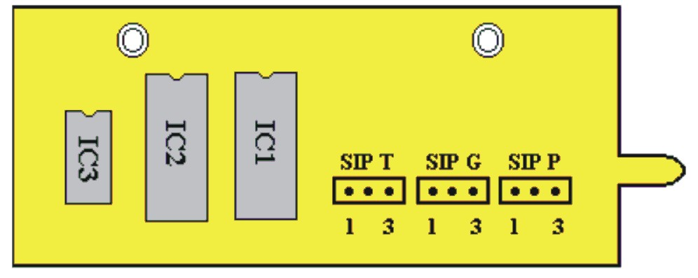
SIP与输入信号的关系：
输入信号 | 温度补偿(SIP T) | 压力补偿(SIP P) | 流量输入(SIP G) | 说 明
电流输入 |  |  |  | 2、3短路
电压输入 | 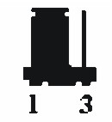 |  |  | 1、2短路
★参照SIP定义表，选择要求的短路方式，接通电源。
★参照（二级参数的设定），按要求修改二级参数和相应的输入接线端。仪表改型即告完毕。

例1：原压力补偿输入信号为4～20mA， 现输入信号欲改为1～5V，方法如下：
1、将短路环“SIP P”改为1、2短路（原为2、3短路）
2、设定仪表二级参数d2=4。仪表改型完毕。
例2：原流量输入信号为4～10mA，现输入信号欲改为0～10mA，方法如下：
设定仪表二级参数d3=1。仪表改型完毕。
例3：原温度补偿输入信号为PT100，现输入信号欲改为热电偶K，方法如下：
1、将输入信号接线改为热电偶（TC）输入接线端。
2、设定仪表二级参数d1=7。仪表改型完毕。
十二、变送控制输出校对及更改
变送输出型仪表可用修改二级参数方式改变输出范围。
可用改变短路环A1的状态改变输出方式--直流电流输出与直流电压输出的转换。
仪表变送输出板外形如下：
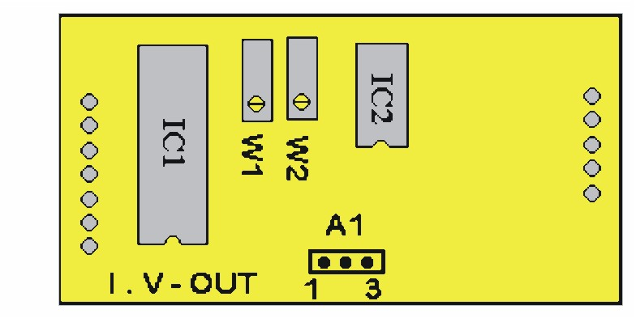
仪表输出方式的短路环A1状态如下：
 | 直流电流输出 | 直流电压输出
A1的状态
W1：输出零点调整精密多圈电位器 。
W2：输出满量程调整精密多圈电位器 。
注：短路环状态：  -------- 短路环开路  -------- 短路环短路
例1：原测量范围为0～1000T/h输出4～20mA，现欲改为测量范围为0～5000T/h输出4～20mA。方法如下：
进入二级参数，设定SL=0，SH=5000 即可。
例2：一仪表量程为0～1000T/h输出4～20mA，定期调整方法如下：
1、输入仪表零点值使仪表显示00，调整W1使变送输出为4mA。
2、输入仪表满量程值使仪表显示满量程1000，调整W2使变送输出为20mA。校对即告完毕。
例3：一仪表量程为0～1000T/h输出4～20mA输出原为4～20mA，现欲改为输出1～5V。
1、输出4～20mA时仪表输出短路环A1状态为1，2短路，现将输出短路环A1的状态改为2，3短路。
2、输入仪表零点值使仪表显示00，调整W1使变送输出为1V。
3、输入仪表满量程值使仪表显示满量程1000，调整W2使变送输出为5V。改型即告完毕。
十三、频率输入电压范围调整方式
主板外形如下：
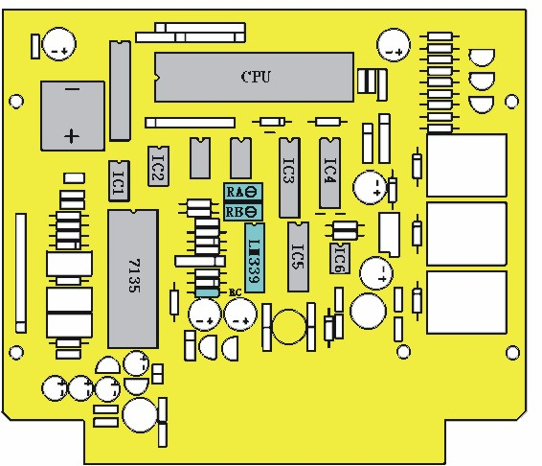
1、调整输入电压下限：测量LM339的第9脚，调整电位器RA，使LM339第9脚的电压等于输入电压下限值（正旋加大，反旋减少）。
2、调整输入电压上限：测量LM339的第10脚，调整电位器RB，使LM339第10脚的电压等于输入电压上限值（正旋减少，反旋加大）。
★调节RA、RB电位器，使上、下电压限副值位于波形范围内。出厂时电压预设为下限限副值约2.5V，上限限副值约4.5V。
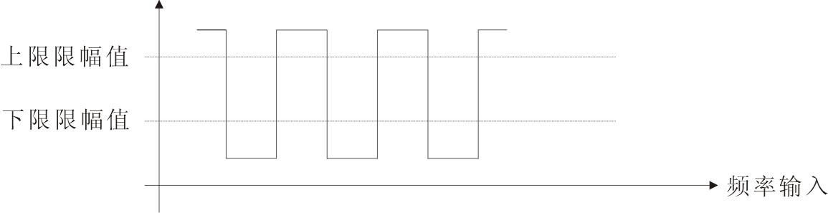
十四、显示切换方式
PV显示器可切换显示当前时间、瞬时流量测量值、温度补偿测量值、压力补偿测量值、差压输入测量值（流量输入测量值、频率输入测量值）或整十位累积值。
显示切换方法有两种：
1、设定显示：PV显示固定的某通道测量值，DIP的设定请参见仪表一级参数的设定。
2、切换显示：本机可由按压键来切换显示参数，切换方式以当前DIP设定值为准，每按一次键（相当于设定DIP减1），则PV显示为DIP减1的参数值，一次巡回后即回至最初设定值。
例：当前DIP设定显示状态为瞬时流量测量值显示（DIP=2）
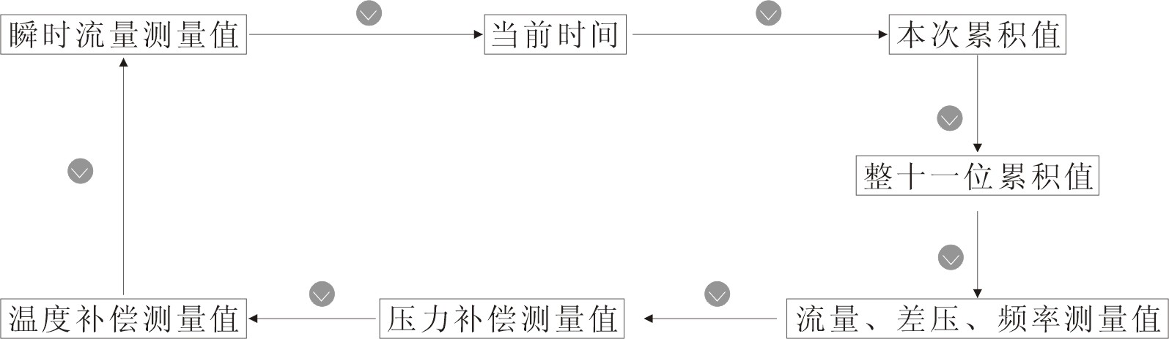

★如设定DIP=0，则PV显示器每2秒轮流显示各通道测量值，显示如下：

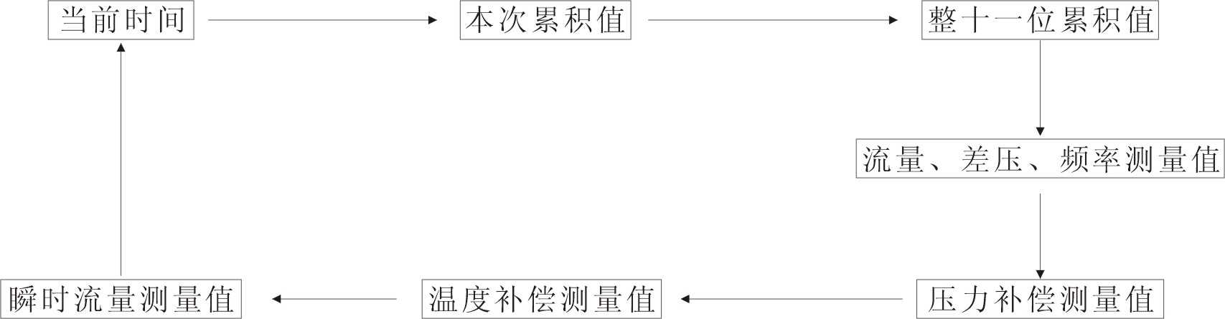

★注：每一种显示状态都有一个与之对应的指示灯亮（整十一位累积值除外）。
★注：如当前通道无输入（被关闭），按压键则跳过当前通道，显示下一通道测量值，且调过相应的指示灯。
十五、时间设定
在仪表PV显示测量值状态下，按压SET键进入一级参数，设定CLK=130，在PV显示CLK，SV显示130的状态下，同时按压键和键30秒，即进入时间参数设定，仪表PV显示“dATE”，SV显示当前日期（如：970120—1997年1月20日），在此状态下，可参照仪表参数设定方法，设定当前日期。在仪表当前日期显示状态下，按压键，仪表PV显示“TInE”，仪表SV显示当前时间（如183047—18点30分47秒），在此状态下，可参照仪表参数设定方法，设定当前时间。
在仪表当前时间显示状态下，再次按压键，则退出时间设定，回至PV测量值显示状态。
★不带打印输出功能的仪表，无时间参数显示及设定。
十六、仪表通讯组成
本仪表具有上位机通讯功能，上位机可完成对下位机的自动调校、参数设定、数据采集、监视控制等功能。
配合坤瑞工控组态软件，在WINDOWS’98下，可完成动态画面显示、仪表数据设定、图表生成、存盘记录、报表打印等功能。
（一）技术指标
通讯协议 串行通讯RS-485，RS-232，RS-422等
波 特 率 300～9600 bps
数据格式 详见“通讯协议”
（二）联机通讯协议
1、通讯口设置：一位起始位，八位数据位，一位停止位
2、软件协议：
通讯内部参数采用定点十六进制数，实时采样值采用四字节浮点数格式。
★具体参数内容请参照《HR-WP系列仪表通讯手册》
十七、打印接口组成
（一）打印功能
1、仪表具有与串行微型打印机联机功能，可即时、定时打印仪表当前各通道测量值（如：流量输入测量值、差压输入测量值、频率输入测量值、温度补偿测量值、压力补偿测量值等）、瞬时流量测量值和累积流量测量值等。
2、多种打印方式：
.定时打印–打印间隔时间10～2400分钟
.即时打印–手动控制打印
3、可配接各型串行微型打印机（通讯方式为RS-232）。
4、仪表与打印机的通讯协议：
.波特率：1200bps
.八位数据位，一位停止位，无奇偶校验

注：仪表与打印机的波特率必须相同（设定仪表波特率请参见仪表二级参数的设定，设定打印机波特率请参见打印机说明书）。
（二）打印机通讯接线
本仪表的RS-232输出与微型打印机的RS-232接口直接相连，如图：
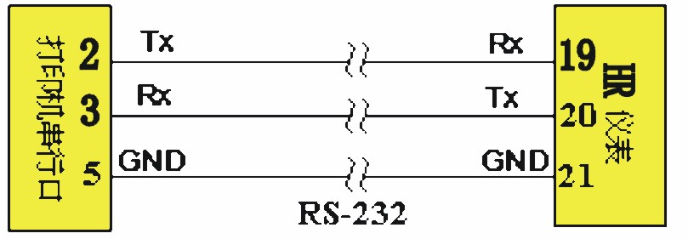
（三）手动打印
在仪表测量值显示状态下，按压键，即打印出当前各通道的实时测量值，打印格式为：
-----------------------
TIME PRINT
1997-01-01
12:58:58
T = 435.000℃
P = 1.62500MPa
Q = 19.0003m³/h
PV= 35.0038T/h
SV=12345678.90T
------------------------
（四）定时打印
当时间测定等于打印间隔时间时，仪表将控制打印机进行定时打印，定时打印时将打印当前设定各通道的实时测量值及累积值。打印格式为：
-----------------------
TIME PRINT
1997-01-01
12:58:58
T = 435.000℃
P = 1.62500MPa
Q = 19.0003m³/h
PV = 35.0038T/h
SV =12345678.90T
-----------------------
★打印代码：T -- 补偿温度测量值
P -- 补偿压力测量值
Q -- 流量（差压输入）测量值
PV -- 瞬时流量测量值
SV -- 累积流量值
★当前通道如被关闭，则无测量值打印。如温度补偿通道关闭(无温度补偿)，则打印时不打印T。
十八、接线图
HR-WP-LC90

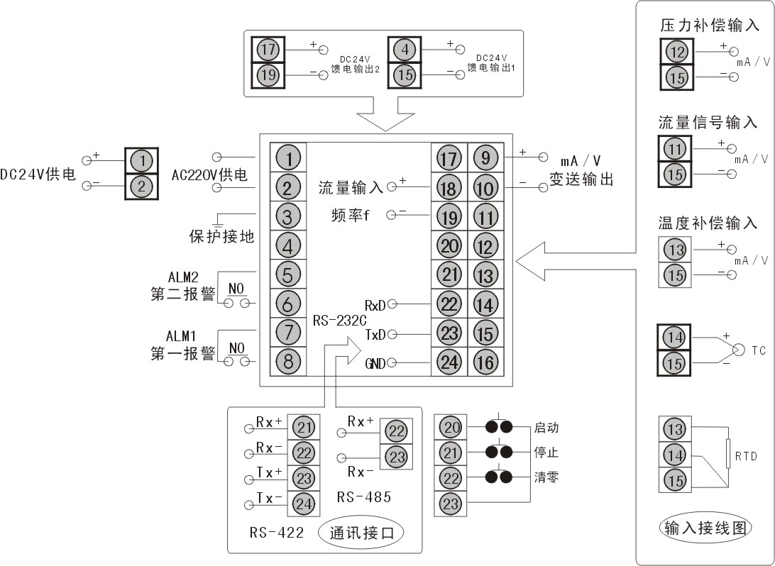

HR-WP-LC/S80
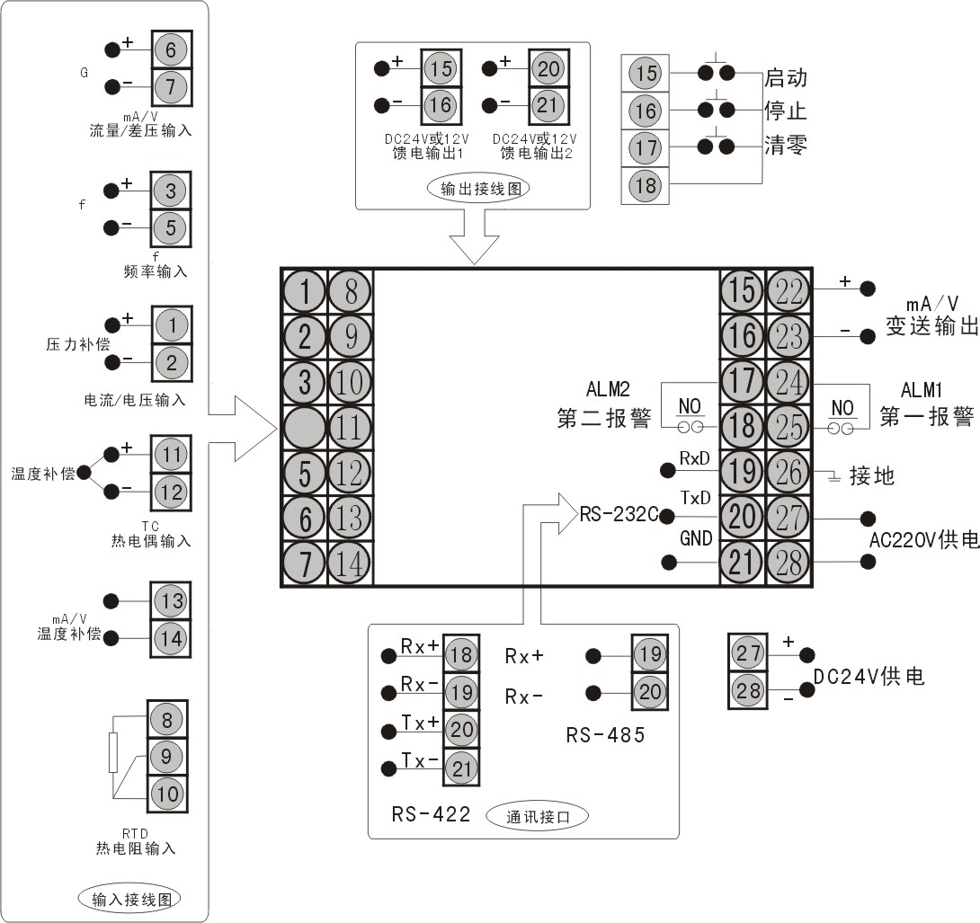
★定量控制输出一般由仪表面板按钮控制启动、停止、清零功能。特殊订货时，也可由外接的开关控制。
★定量控制输出在同一时间内，只能选择一种控制功能。
如：选择自动启动方式，则不能同时选择手动启动方式；即选择AL1为定量控制输出，则AL2不能再做为定量控制输出，而只能做上限或下限报警输出。
图中：
(1)、(2)：压力补偿输入端 ─ 仪表接线图上标注为Pin，可接信号类型有：0～10mA，4～20mA，0～5V，1～5V
(3)～(7)：流量(差压、频率) 输入端 ─ 仪表接线图上标注为Gin，其中：
(3)～(5) ─ 频率(f，范围0～5KHz)
(6)～(7) ─ 0～10mA，4～20mA，0～5V，1～5V
(8)～(14)：温度补偿输入端 ─ 仪表接线图上标注为Tin。其中：
(8)、(9)、(10) ─ RTD(PT100)
(11)～(12) ─ TC(K、E)
(13)～(14) ─ 0～10mA，4～20mA，0～5V，1～5V
(15)～(16)：馈电输出端 ─ 仪表接线图上标注为OUTDC24V
(17)～(18)：馈电输出端 ─ 仪表接线图上标注为OUTDC24V
(17)～(18)：第二报警输出端 ─ 仪表接线图上标注为ALM2，输出为常开触点，(定量控制输出端)输出类型参见“报警输出方式”
(15)(16)(17)(18)：外接控制端 ─ 外接启动、停止、清零控制按钮
(19)～(20)：RS-485 通讯输出端 ─ 仪表接线图上标注为RS-485
(19)～(21)：RS-232 通讯输出端 ─ 仪表接线图上标注为RS-232
(22)～(23)：变送输出端 ─ 仪表接线图上标注为OUT mA/V，输出类型有：0～10mA，4～20mA，0～5V，1～5V
(24)～(25)：第一报警输出端 ─ 仪表接线图上标注为ALM1，输出为常开触点，(定量控制输出端)输出类型参见“报警输出方式”
(26)：保护接地端 ─ 保护接地
(27)～(28)：仪表供电电源端 ─ 仪表接线图上标注为AC220V(如供电电源为DC24V，则标注为DC24V)
★如需要报警输出为SCR（可控硅过零触发）或SSR（固态继电器），则输出接至相应的报警输出端。
★输入端接线应根据输入信号的类型，接入相应的接线端，输入信号类型参照二级参数表进行设定
十九、智能流量积算控制仪系列型谱表
型 号 |  |  |  |  |  |  |  |  | 说 明
HR-WP-L | □ | -□ | □ | -□ | □ | □ | -□ | □ | 无补偿输入流量积算显示控制仪
外形尺寸 | C801  S801  C901 |  |  |  |  |  |  |  | 160×80mm（横式）  80×160mm（竖式）  96×96mm
通讯方式  或  打印方式 |  | 0  2  4  8  3 |  |  |  |  |  |  | 无通讯输出  RS-232C通讯口  RS-422通讯口  RS-485通讯口  RS-232C打印口
变送  输出方式 |  |  | 0  1  2  3  4  5  8 |  |  |  |  |  | 无变送输出  继电器变送输出  4～20mA变送输出  0～10mA变送输出  1～5V变送输出  0～5V变送输出  特殊要求变送输出

如：选择自动启动方式，则不能同时选择手动启动方式；即选择AL1为定量控制输出，则AL2不能再做为定量控制输出，而只能做上限或下限报警输出。
图中：
(1)、(2)：压力补偿输入端 ─ 仪表接线图上标注为Pin，可接信号类型有：0～10mA，4～20mA，0～5V，1～5V
(3)～(7)：流量(差压、频率) 输入端 ─ 仪表接线图上标注为Gin，其中：
(3)～(5) ─ 频率(f，范围0～5KHz)
(6)～(7) ─ 0～10mA，4～20mA，0～5V，1～5V
(8)～(14)：温度补偿输入端 ─ 仪表接线图上标注为Tin。其中：
(8)、(9)、(10) ─ RTD(PT100)
(11)～(12) ─ TC(K、E)
(13)～(14) ─ 0～10mA，4～20mA，0～5V，1～5V
(15)～(16)：馈电输出端 ─ 仪表接线图上标注为OUTDC24V
(17)～(18)：馈电输出端 ─ 仪表接线图上标注为OUTDC24V
(17)～(18)：第二报警输出端 ─ 仪表接线图上标注为ALM2，输出为常开触点，(定量控制输出端)输出类型参见“报警输出方式”
(15)(16)(17)(18)：外接控制端 ─ 外接启动、停止、清零控制按钮
(19)～(20)：RS-485 通讯输出端 ─ 仪表接线图上标注为RS-485
(19)～(21)：RS-232 通讯输出端 ─ 仪表接线图上标注为RS-232
(22)～(23)：变送输出端 ─ 仪表接线图上标注为OUT mA/V，输出类型有：0～10mA，4～20mA，0～5V，1～5V
(24)～(25)：第一报警输出端 ─ 仪表接线图上标注为ALM1，输出为常开触点，(定量控制输出端)输出类型参见“报警输出方式”
(26)：保护接地端 ─ 保护接地
(27)～(28)：仪表供电电源端 ─ 仪表接线图上标注为AC220V(如供电电源为DC24V，则标注为DC24V)
★如需要报警输出为SCR（可控硅过零触发）或SSR（固态继电器），则输出接至相应的报警输出端。
★输入端接线应根据输入信号的类型，接入相应的接线端，输入信号类型参照二级参数表进行设定
十九、智能流量积算控制仪系列型谱表
型 号 |  |  |  |  |  |  |  |  | 说 明
HR-WP-L | □ | -□ | □ | -□ | □ | □ | -□ | □ | 无补偿输入流量积算显示控制仪
外形尺寸 | C801  S801  C901 |  |  |  |  |  |  |  | 160×80mm（横式）  80×160mm（竖式）  96×96mm
通讯方式  或  打印方式 |  | 0  2  4  8  3 |  |  |  |  |  |  | 无通讯输出  RS-232C通讯口  RS-422通讯口  RS-485通讯口  RS-232C打印口
变送  输出方式 |  |  | 0  1  2  3  4  5  8 |  |  |  |  |  | 无变送输出  继电器变送输出  4～20mA变送输出  0～10mA变送输出  1～5V变送输出  0～5V变送输出  特殊要求变送输出

第一路  报警方式 |  | N  H  L  B  C  D |  |  |  | 无报警(或控制)  上限报警(或控制)  下限报警(或控制)  流量定量到控制--自动启动  流量定量过程控制--自动启动  流量定量到控制--自动清零
第二路  报警方式 |  |  | N  H  L  B  C |  |  | 无报警(或控制)  上限报警(或控制)  下限报警(或控制)  流量定量到控制--手动启动  流量定量过程控制--手动启动
馈电输出 |  |  |  | P  2P |  | 一路DC24V输出(见备注)  二路DC24V输出(见备注)
供电方式 |  |  |  |  | T  W  A | AC90～265V（开关电源）供电  DC24V供电  AC220V供电（线性电源）
测量精度 |  |  |  |  | B | 0.5%FS±1字(可省略）  0.2%FS±1字（请注明）
二十、输入类型表
代码 | 输入类型 | 测量范围 | 说明
A | 4～20mA | -19999～99999d | 本表所列为最大量程，可在量程范围内通过修改仪表二级参数确定量程范围。
B | 0～10mA | -19999～99999d | 本表所列为最大量程，可在量程范围内通过修改仪表二级参数确定量程范围。
C | 1～5V | -19999～99999d | 本表所列为最大量程，可在量程范围内通过修改仪表二级参数确定量程范围。
D | 0～5V | -19999～99999d | 本表所列为最大量程，可在量程范围内通过修改仪表二级参数确定量程范围。
M | 0～20mA | -19999～99999d | 本表所列为最大量程，可在量程范围内通过修改仪表二级参数确定量程范围。
F | 脉冲 | 0～10KHz | 本表所列为最大量程，可在量程范围内通过修改仪表二级参数确定量程范围。
O | 脉冲集电极开路 | 0～10KHz | 本表所列为最大量程，可在量程范围内通过修改仪表二级参数确定量程范围。
G | Pt100 | -200～650℃ | 本表所列为最大量程，可在量程范围内通过修改仪表二级参数确定量程范围。
E | 热电偶E型 | 0～1000℃ | 本表所列为最大量程，可在量程范围内通过修改仪表二级参数确定量程范围。
K | 热电偶K型 | 0～1300℃ | 本表所列为最大量程，可在量程范围内通过修改仪表二级参数确定量程范围。
R | 用户特定 | -19999～99999d | 本表所列为最大量程，可在量程范围内通过修改仪表二级参数确定量程范围。
N | 无补偿输入 |  | 本表所列为最大量程，可在量程范围内通过修改仪表二级参数确定量程范围。
注：用户特定类型输入，请提供输入传感器型号、类型。
二十一、型号举例
例1：HR-WP-LC801-02-F-A
本仪表为HR系列智能流量积算仪，显示方式为LED显示。带变送DC4～20mA输出，测量输入信号为频率信号；无补偿；无报警；AC220V供电；仪表外形为横式仪表。
例2：HR-WP-LS802-01-AAG–HP-A
本仪表为HR系列智能流量积算控制仪，显示方式为LED显示。流量输入信号为4～20mA；压力补偿输入信号为4～20mA；温度补偿输入信号为PT100；带上限报警、DC24V馈电输出；AC220V供电；仪表外形为竖式仪表。
例3：HR-WP-LC803-81-ACK- L-A
本仪表为HR系列智能流量积算控制仪，测量对象为过热蒸汽，采用查表法进行高精度补偿运算。带RS-485通讯接口。流量输入信号为4～20mA；压力补偿输入信号为1～5V；温度补偿输入信号为K型热电偶；下限报警，AC220V供电；仪表外形为横式仪表。

例4：HR-WP-LC804-22-AAG–BL-A
本仪表为HR系列智能流量积算控制仪，显示方式为LED显示。测量对象为饱和蒸汽，采用查表法进行高精度补偿运算。带RS-232通讯接口，变送DC4～20mA输出；流量输入信号为4～20mA；压力补偿输入信号为4～20mA；温度补偿输入信号为热电阻PT100；流量定量加注到报警控制（自动启动），下限报警；AC220V供电；仪表外形为横式仪表。
二十二、后备电源的更换
带打印功能或时间显示时，仪表使用3.6V镍镉电池作为后备电源，为确保仪表流量累积计数值的安全运行及时间的准确度，请每两年更换一次。后备电池位于仪表主板右侧。如果出现仪表流量累积值断电后不能保持，请更换仪表后备电池。
二十三、订货注意
特殊型号规格要求的，请在订货时提供如下参数：
. 仪表设计工况压力 . 仪表设计工作温度
. 仪表设计工况流量 . 工况密度（ρ）
. 标况密度（ρ20） . 压力补偿的上、下限
. 温度补偿的上、下限 . 流量（差压）的上、下限
★如未提供以上参数，将按工厂标准设定值出厂，由用户自行设定参数。
二十四、饱和蒸汽密度表(单位：密度─ρ=Kg/m³；压力─P=MPa；温度─t=℃)
温度  (t)℃ | 0 |  | 1 |  | 2
温度  (t)℃ | 压力  (P) | 密度  (ρ) | 压力  (P) | 密度  (ρ) | 压力  (P) | 密度  (ρ)
100  110  120  130  140  150  160  170  180  190  200  210  220  230  240 | 0.1013  0.1433  0.1985  0.2701  0.3614  0.4760  0.6181  0.7920  1.0027  1.2551  1.5548  1.9077  2.3198  2.7975  3.3477 | 0.5977  0.8265  1.122  1.497  1.967  2.548  3.260  4.123  5.160  6.397  7.864  9.593  11.62  14.00  16.76 | 0.1050  0.1481  0.2049  0.2783  0.3718  0.4888  0.6339  0.8114  1.0259  1.2829  1.5876  1.9462  2.3645  2.8491  3.4070 | 0.6180  0.8528  1.155  1.539  2.019  2.613  3.339  4.218  5.274  6.532  8.025  9.782  11.84  14.25  17.06 | 0.1088  0.1532  0.2114  0.2867  0.3823  0.5021  0.6502  0.8310  1.0496  1.3111  1.6210  1.9852  2.4098  2.9010  3.4670 | 0.6388  0.8798  1.190  1.583  2.073  2.679  3.420  4.316  5.391  6.671  8.188  9.974  12.07  14.52  17.37

温度  (t)℃ |  | 3 |  |  |  | 4 |  |  |  |  | 5
 |  | 压力  (P) |  | 密度  (ρ) |  | 压力  (P) |  |  | 密度  (ρ) |  | 压力  (P) |  | 密度  (ρ)
100  110  120  100  110  120  130  140  150  160  170  180  190  200  210  220  230  240 |  | 0.1127  0.1583  0.2182  0.1127  0.1583  0.2182  0.2953  0.3931  0.5155  0.6666  0.8511  1.0737  1.3397  1.6548  2.0248  2.4559  2.9546  3.5279 |  | 0.6601  0.9075  1.225  0.6601  0.9075  1.225  1.627  2.129  2.747  3.502  4.415  5.509  6.812  8.354  10.17  12.30  14.78  17.68 |  | 0.1167  0.1636  0.2250  0.1167  0.1636  0.2250  0.3041  0.4042  0.5292  0.6835  0.8716  1.0983  1.3690  1.6892  2.0650  2.5026  3.0085  3.5897 |  |  | 0.6952  0.9359  1.261  0.6952  0.9359  1.261  1.672  2.185  2.816  3.586  4.515  5.629  6.955  8.522  10.37  12.53  15.05  17.99 |  | 0.1208  0.1691  0.2321  0.1208  0.1691  0.2321  0.3130  0.4155  0.5433  0.7008  0.8924  1.1233  1.3987  1.7242  2.1059  2.5500  3.0631  3.6522 |  | 0.7105  0.9650  1.298  0.7105  0.9650  1.298  1.719  2.242  2.886  3.671  4.618  5.752  7.100  8.694  10.57  12.76  15.33  18.31
温度  (t)℃ | 6 |  |  |  | 7 |  |  | 8 |  |  |  | 9
温度  (t)℃ | 压力  (P) |  | 密度  (ρ) |  | 压力  (P) |  | 密度  (ρ) | 压力  (P) |  | 密度  (ρ) |  | 压力  (P) |  | 密度  (ρ)
100  110  120  130  140  150  160  170  180  190  200  210  220  230  240 | 0.1250  0.1746  0.2393  0.3222  0.4271  0.5577  0.7183  0.9137  1.1487  1.4289  1.7597  2.1474  2.5981  3.1185  3.7155 |  | 0.7277  0.9948  1.336  1.766  2.301  2.958  3.758  4.723  5.877  7.248  8.868  10.77  13.00  15.61  18.64 |  | 0.1294  0.1804  0.2467  0.3317  0.4389  0.5723  0.7362  0.9353  1.1746  1.4596  1.7959  2.1896  2.6469  3.1746  3.7797 |  | 0.7515  1.025  1.375  1.815  2.361  3.032  3.847  4.829  6.003  7.398  9.045  10.98  13.24  15.89  18.97 | 0.1339  0.1863  0.2543  0.3414  0.4510  0.5872  0.7544  0.9573  1.2010  1.4909  1.8326  2.2323  2.6963  3.2316  3.8448 |  | 0.7758  1.057  1.415  1.864  2.422  3.106  3.937  4.937  6.312  7.551  9.225  11.19  13.49  16.18  19.30 |  | 0.1385  0.1923  0.2621  0.3513  0.4633  0.6025  0.7730  0.9797  1.2278  1.5225  1.8699  2.2757  2.7466  3.2892  3.9107 |  | 0.8008  1.089  1.455  1.915  2.484  3.182  4.029  5.048  6.264  7.706  9.408  11.41  13.74  16.47  19.64
★饱和蒸汽测量时，补偿输入只能选择压力补偿或温度补偿中的一种。
★查表举例：当补偿温度=218℃时，对应密度=11.19Kg/m³
当补偿压力=2.2323MPa时，对应密度=11.19Kg/m³
二十五、过热蒸汽密度表(单位：ρ=Kg/m³)
P  MPa | t℃
P  MPa | 150 | 170 | 190 | 210 | 230 | 250 | 270 | 290
0.10  0.15  0.20  0.25  0.30  0.40  0.50  0.80  1.10  1.40  1.70  2.00  2.50  3.00  3.50  4.00  4.50  5.00  6.00  7.00  8.00  9.00  10.0  12.5  15.0  17.5  20.0  21.5 | 0.5164  0.7781  1.0423  1.3089  1.5783  2.1237  2.6658  4.3966  6.1313  7.8785  9.8464  11.6295  15.1890  18.4168  22.7008  27.164  30.3852  35.4243  43.8954  56.7201  65.4713  84.5457  108.6250  158.3464  206.4175  250.3934  327.8165  384.6647 | 0.4925  0.7412  0.9918  1.2444  1.4990  2.0141  2.5380  4.1676  5.8332  7.5163  9.3688  11.0985  14.4516  17.5709  21.5713  25.7470  28.9163  33.6293  41.7475  53.6991  62.1800  79.8261  102.0289  148.7516  194.4276  236.6910  309.9521  363.2975 | 0.4707  0.7079  0.9466  1.1869  1.4287  1.9166  2.4121  3.9372  5.5342  7.1540  9.2473  10.5676  13.7150  16.7243  20.4427  24.3303  27.4475  31.8342  39.5988  50.6780  58.8883  75.1061  95.4346  139.1578  182.4477  222.8603  291.2953  341.9027 | 0.4507  0.6777  0.9056  1.1349  1.3653  1.8297  2.2997  3.7400  5.2356  6.7913  8.4130  10.0366  12.9776  15.8776  19.3131  22.9129  25.9784  30.0384  37.4508  47.6561  55.5968  70.3863  88.8412  129.5629  170.4577  209.1592  273.4409  320.5455 | 0.4323  0.6500  0.8684  1.0849  1.3079  1.7513  2.1992  3.5655  4.9719  6.4288  7.9352  9.5054  12.2406  15.0367  18.2266  21.4954  24.5096  28.2433  35.3020  44.6352  52.3061  65.6665  82.2486  119.9781  158.4766  195.4568  255.5786  299.1880 | 0.4156  0.6246  0.8342  1.0445  1.2540  1.6527  2.1081  3.4110  4.7459  6.1147  7.5219  8.9744  11.5036  14.1842  17.0530  20.0778  23.0407  26.4483  33.1541  41.6133  49.0145  60.9465  75.6543  110.3842  146.4967  181.6261  236.9217  277.7931 | 0.4001  0.6010  0.8027  1.0048  1.2077  1.6152  2.0255  3.2718  4.5445  5.8437  7.1713  8.5350  10.8794  13.3377  15.9243  18.6603  21.5717  24.6532  31.0062  38.5922  45.7231  56.220  65.7699  95.7769  127.6820  163.4280  219.0574  256.4260 | 0.3857  0.5795  0.7736  0.9682  1.1634  1.5554  1.9495  3.1453  4.3612  5.6006  6.8607  8.1447  10.3500  12.6359  15.0163  17.4997  20.1028  22.8580  28.8574  35.5704  42.4316  51.5077  62.4676  91.1964  122.5268  154.2312  201.2031  235.0688

温度  (t)℃ | 6 |  | 7 |  | 8 |  | 9
温度  (t)℃ | 压力  (P) | 密度  (ρ) | 压力  (P) | 密度  (ρ) | 压力  (P) | 密度  (ρ) | 压力  (P) | 密度  (ρ)
100  110  120  130  140  150  160  170  180  190  200  210  220  230  240 | 0.1250  0.1746  0.2393  0.3222  0.4271  0.5577  0.7183  0.9137  1.1487  1.4289  1.7597  2.1474  2.5981  3.1185  3.7155 | 0.7277  0.9948  1.336  1.766  2.301  2.958  3.758  4.723  5.877  7.248  8.868  10.77  13.00  15.61  18.64 | 0.1294  0.1804  0.2467  0.3317  0.4389  0.5723  0.7362  0.9353  1.1746  1.4596  1.7959  2.1896  2.6469  3.1746  3.7797 | 0.7515  1.025  1.375  1.815  2.361  3.032  3.847  4.829  6.003  7.398  9.045  10.98  13.24  15.89  18.97 | 0.1339  0.1863  0.2543  0.3414  0.4510  0.5872  0.7544  0.9573  1.2010  1.4909  1.8326  2.2323  2.6963  3.2316  3.8448 | 0.7758  1.057  1.415  1.864  2.422  3.106  3.937  4.937  6.312  7.551  9.225  11.19  13.49  16.18  19.30 | 0.1385  0.1923  0.2621  0.3513  0.4633  0.6025  0.7730  0.9797  1.2278  1.5225  1.8699  2.2757  2.7466  3.2892  3.9107 | 0.8008  1.089  1.455  1.915  2.484  3.182  4.029  5.048  6.264  7.706  9.408  11.41  13.74  16.47  19.64
★饱和蒸汽测量时，补偿输入只能选择压力补偿或温度补偿中的一种。
★查表举例：当补偿温度=218℃时，对应密度=11.19Kg/m³
当补偿压力=2.2323MPa时，对应密度=11.19Kg/m³
二十五、过热蒸汽密度表(单位：ρ=Kg/m³)
P  MPa | t℃
P  MPa | 150 | 170 | 190 | 210 | 230 | 250 | 270 | 290
0.10  0.15  0.20  0.25  0.30  0.40  0.50  0.80  1.10  1.40  1.70  2.00  2.50  3.00  3.50  4.00  4.50  5.00  6.00  7.00  8.00  9.00  10.0  12.5  15.0  17.5  20.0  21.5 | 0.5164  0.7781  1.0423  1.3089  1.5783  2.1237  2.6658  4.3966  6.1313  7.8785  9.8464  11.6295  15.1890  18.4168  22.7008  27.164  30.3852  35.4243  43.8954  56.7201  65.4713  84.5457  108.6250  158.3464  206.4175  250.3934  327.8165  384.6647 | 0.4925  0.7412  0.9918  1.2444  1.4990  2.0141  2.5380  4.1676  5.8332  7.5163  9.3688  11.0985  14.4516  17.5709  21.5713  25.7470  28.9163  33.6293  41.7475  53.6991  62.1800  79.8261  102.0289  148.7516  194.4276  236.6910  309.9521  363.2975 | 0.4707  0.7079  0.9466  1.1869  1.4287  1.9166  2.4121  3.9372  5.5342  7.1540  9.2473  10.5676  13.7150  16.7243  20.4427  24.3303  27.4475  31.8342  39.5988  50.6780  58.8883  75.1061  95.4346  139.1578  182.4477  222.8603  291.2953  341.9027 | 0.4507  0.6777  0.9056  1.1349  1.3653  1.8297  2.2997  3.7400  5.2356  6.7913  8.4130  10.0366  12.9776  15.8776  19.3131  22.9129  25.9784  30.0384  37.4508  47.6561  55.5968  70.3863  88.8412  129.5629  170.4577  209.1592  273.4409  320.5455 | 0.4323  0.6500  0.8684  1.0849  1.3079  1.7513  2.1992  3.5655  4.9719  6.4288  7.9352  9.5054  12.2406  15.0367  18.2266  21.4954  24.5096  28.2433  35.3020  44.6352  52.3061  65.6665  82.2486  119.9781  158.4766  195.4568  255.5786  299.1880 | 0.4156  0.6246  0.8342  1.0445  1.2540  1.6527  2.1081  3.4110  4.7459  6.1147  7.5219  8.9744  11.5036  14.1842  17.0530  20.0778  23.0407  26.4483  33.1541  41.6133  49.0145  60.9465  75.6543  110.3842  146.4967  181.6261  236.9217  277.7931 | 0.4001  0.6010  0.8027  1.0048  1.2077  1.6152  2.0255  3.2718  4.5445  5.8437  7.1713  8.5350  10.8794  13.3377  15.9243  18.6603  21.5717  24.6532  31.0062  38.5922  45.7231  56.220  65.7699  95.7769  127.6820  163.4280  219.0574  256.4260 | 0.3857  0.5795  0.7736  0.9682  1.1634  1.5554  1.9495  3.1453  4.3612  5.6006  6.8607  8.1447  10.3500  12.6359  15.0163  17.4997  20.1028  22.8580  28.8574  35.5704  42.4316  51.5077  62.4676  91.1964  122.5268  154.2312  201.2031  235.0688

P  MPa | t℃
P  MPa | 470 | 490 | 510 | 530 | 550 | 570 | 590
0.10  0.15  0.20  0.25  0.30  0.40  0.50  0.80  1.10  1.40  1.70  2.00  2.50  3.00  3.50  4.00  4.50  5.00  6.00  7.00  8.00  9.00  10.0  12.5  15.0  17.5  20.0  21.5 | 0.2919  0.4381  0.5842  0.7316  0.8856  1.1708  1.4648  2.3500  3.2402  4.3496  5.0374  5.9419  7.4632  8.9991  10.5512  12.1835  13.7009  15.3017  18.5495  21.8675  25.2640  28.4637  32.3002  41.5884  51.5265  62.1807  73.6858  81.0184 | 0.2842  0.4270  0.5688  0.7113  0.8540  1.1396  1.4258  2.2869  3.1529  4.2291  4.8972  5.7760  7.2511  8.7388  10.2402  11.7548  13.2822  14.8249  17.9518  21.1373  24.3864  27.6971  31.0863  39.8569  49.1381  59.0050  69.5196  76.1621 | 0.2769  0.4156  0.5541  0.6925  0.8320  1.1102  1.3888  2.2274  3.0690  3.9157  4.7665  5.6204  7.0515  8.4945  9.9499  11.4169  12.8950  14.3859  17.4029  20.4699  23.5905  26.7676  30.0116  38.3537  47.1249  56.3427  66.0602  72.1376 | 0.2700  0.4052  0.5403  0.6757  0.8108  1.0821  1.3537  2.1700  2.9902  3.8143  4.6408  5.4725  6.8637  8.2657  9.6776  11.0994  12.5315  13.9749  16.8912  19.8506  22.8573  25.9068  29.0164  36.9936  45.3087  53.9875  63.0674  68.7108 | 0.2634  0.3953  0.5271  0.6591  0.7913  1.0556  1.3204  2.1164  2.9150  3.7183  4.5230  5.3322  6.6858  8.0486  9.4197  10.8003  12.1894  13.5885  16.4119  19.2745  22.1742  25.1124  28.1000  35.7414  43.6680  51.8985  60.4493  65.7370 | 0.2571  0.3858  0.5146  0.7558  0.7724  1.0303  1.2887  2.0650  2.8449  3.6271  4.4116  5.1989  6.5177  7.8437  9.1777  10.5191  11.8683  13.2267  15.9657  18.7350  21.5400  24.3771  27.2557  34.6072  42.1936  50.0237  58.1253  63.1132 | 0.2512  0.3768  0.5026  0.6284  0.7540  1.0062  1.2585  2.0168  2.7774  3.5401  4.3056  5.0745  6.3582  7.6498  8.9480  10.2533  11.5650  12.8850  15.5440  18.2314  20.9500  23.6949  26.4738  33.5541  40.8349  48.3269  56.0402  60.7719
二十六、常用气体密度表
气体名称 | 0℃760mmHg  (Kg/m³) | 20℃ 760mmHg  (Kg/m³) | 气体名称 | 0℃760mmHg  (Kg/m³) | 20℃ 760mmHg  (Kg/m³)
干空气  氮  氢  氧  氯  氨  一氧化碳  二氧化碳 | 1.2928  1.2506  0.08988  1.4289  3.214  0.771  1.2504  1.977 | 1.205  1.165  0.084  1.331  3.00  0.719  1.165  1.842 | 乙炔  甲烷  乙烷  丙烷  乙稀  丙稀  天然气  煤气 | 1.1717  0.7167  1.3567  2.005  1.2604  1.914  根据组份确定  根据组份确定 | 1.091  0.668  1.263  1.867  1.174  1.784  根据组份确定  根据组份确定

二十七、换算公式
1、换算：m³/h → Kg/h
Kg/h = V（m³/h）×ρ（Kg/h）
2、换算：Kg/h → m³/h
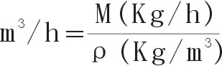
3、换算：Nm³/h → 实际m³/h
4、换算：实际 → Nm³/h
5、换算：标准密度 → 实际密度
6、换算：MPa →Kgf/cm
1MPa = 10.19745Kgf/cm
二十八、编程举例
例1：涡街测量气体，频率输入，无补偿。继电器上限报警输出，瞬时流量大于500kg/h时输出报警。系统有关数据如下：
气体密度(ρ)：0.85Kg/m³；
流量系数(K) ：7.5548/升；
仪 表 选 型 ：HR-WP-LC801-00-F-H-A
★ 流量系数K可根据仪表标准公式算出：
当频率f=1.111KHz时，最大流量为450Kg/h
根据公式：M =  ×ρ×f
得：K= 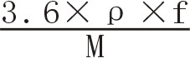 = 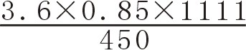 =7.5548
参数设定如下：
一、进入二级参数设定：(进入二级参数方法请参见仪表操作手册)
参 数 | 名 称 | 设定值 | 参 数 | 名 称 | 设定值
b1 | 被测量介质 | 2 | d3 | 流量信号输入类型 | 0
b2 | 流量输入信号类型 | 3 | Pb3 | 流量输入的零点迁移 | 0
b3 | 第一报警方式 | 2 | KK3 | 流量输入的量程比例 | 1
b4 | 第二报警方式 | 0 | Pb4 | 变送输出零点 | 0.2
b5 | 流量测量选择 | 0 | KK4 | 变送输出比例参数 | 1.0
DE | 设备号 | 1 | SL | 变送输出量程下限 | 0
BT | 通讯波特率 | 2 | SH | 变送输出量程上限 | 450
C1 | 瞬时流量时间单位 | 2 | PV | 瞬时流量单位 | 19
C2 | 累积流量精度 | 3 | ET | 报警打印功能控制参数 | 0
C3 | 瞬时流量的小数点 | 0 | SV | 累积流量单位 | 13
FT | 瞬时流量滤波参数 | 0 | AT | 打印间隔时间 | 0
d1 | 温度补偿输入类型 | 0 | KE | 流量系数补偿方式 | 0
d2 | 压力补偿输入类型 | 0
二、退出二级参数设定，进入一级参数设定
符 号 | 名 称 | 设定值 | 符 号 | 名 称 | 设定值
CLK | 设定参数禁锁 | 0 | K1 | 流量系数1 | 7.5548
AL1 | 第一报警值 | 500 | ρ | 工况密度 | 0.85
AH1 | 第一报警回差值 | 0 | DIP | PV显示内容 | 2
三、瞬时流量校对
频率输入 Hz | 0 | 500 | 1111
瞬时值 Kg/h | 0 | 202 | 450
★HR系列智能流量积算仪，由于采用CPU自动运算，软件完成，只要瞬时值准确，累积值就不会有误差。因此，校对时，只需校对瞬时值。
例2：涡街流量仪测量气体，线性输入，无补偿，无报警。
系统有关数据如下：
流 量 输 入 ：4～20mA，量程：0～100T/h
体 密 度(ρ)：0.928 Kg/m³
仪 表 选 型 ：HR-WP-LC801-00-A-A
根 据 公 式 ：M=K×ρ×G
K= 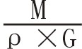 = 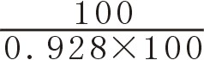 ≈1.07759
参数设定如下：
一、进入二级参数设定：(进入二级参数方法请参见仪表操作手册)
参 数 | 名 称 | 设定值 | 参 数 | 名 称 | 设定值
b1 | 被测量介质 | 2 | Pb3 | 流量输入的零点迁移 | 0
b2 | 流量输入信号类型 | 0 | KK3 | 流量输入的量程比例 | 0
b3 | 第一报警方式 | 0 | Pb4 | 变送输出零点 | 1
b4 | 第二报警方式 | 0 | KK4 | 变送输出比例参数 | 0.2
b5 | 流量测量选择 | 0 | SL | 变送输出量程下限 | 1.0
DE | 设备号 | 1 | SH | 变送输出量程上限 | 0
BT | 通讯波特率 | 2 | CAL | 流量输入量程下限 | 0
C1 | 瞬时流量时间单位 | 2 | CAH | 流量输入量程上限 | 0
C2 | 累积流量精度 | 3 | CAA | 流量输入小信号切除 | 100
C3 | 瞬时流量的小数点 | 1 | DCA | 流量输入单位 | 0
C6 | 流量输入的小数点 | 1 | PV | 瞬时流量单位 | 16
d1 | 温度补偿输入类型 | 0 | ET | 报警打印功能控制参数 | 16
d2 | 压力补偿输入类型 | 0 | AT | 打印间隔时间 | 0
d3 | 流量信号输入类型 | 2 | KE | 流量系数补偿方式 | 0
二、退出二级参数设定，进入一级参数设定
符 号 | 名 称 | 设定值 | 符 号 | 名 称 | 设定值
CLK | 设定参数禁锁 | 0 | ρ | 工况密度 | 0.928
K1 | 流量系数1 | 1.07759 | DIP | PV显示内容 | 2
★具体操作方法参见仪表操作手册。
三、仪表校正
1、瞬时流量校对：
流量输入(mA) | 8 | 12 | 16 | 20
流量通道测量值T/h | 25.0 | 50.0 | 75.0 | 100.0
瞬时值T/h | 25.0 | 50.0 | 75.0 | 100.0
例3：电磁流量变送器测量某液体，线性输入，带温度补偿。
系统有关数据如下：
流量变送器：4～20mA，0～100T/h
温度变送器：4～20mA，0～300℃
仪表选型：HR-WP-LC802-00-ANA-A
温度与密度的关系：
工作温度(℃) | 8 | 12
密度ρ(Kg/m³) | 25.0 | 50.0
当补偿温度T=300℃时，最大瞬时流量M=100T/h。
根据公式：ρ=A1+A2×T
得：
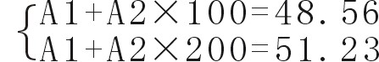
解得：A1=45.89，A2=0.0267
根据公式：M=K×(A1+A2×T)×G
得：K= 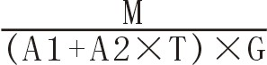 = 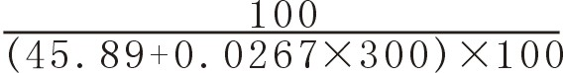 ≈0.01856
参数设定如下：
一、进入二级参数设定：(进入二级参数方法请参见仪表操作手册)
参 数 | 名 称 | 设定值 | 参 数 | 名 称 | 设定值
b1 | 被测量介质 | 2 | Pb3 | 流量输入的零点迁移 | 0
b2 | 流量输入信号类型 | 0 | KK3 | 流量输入的量程比例 | 1
b3 | 第一报警方式 | 0 | Pb4 | 变送输出零点 | 0.2
b4 | 第二报警方式 | 0 | KK4 | 变送输出比例参数 | 1.0
b5 | 流量测量选择 | 0 | SL | 变送输出量程下限 | 0
DE | 设备号 | 1 | SH | 变送输出量程上限 | 100
BT | 通讯波特率 | 2 | TL | 温度补偿量程下限 | 0
C1 | 瞬时流量时间单位 | 2 | TH | 温度补偿量程上限 | 300
C2 | 累积流量精度 | 3 | CAL | 流量输入量程下限 | 0
C3 | 瞬时流量的小数点 | 1 | CAH | 流量输入量程上限 | 100
C4 | 温度补偿的小数点 | 0 | CAA | 流量输入小信号切除 | 0
C6 | 流量输入的小数点 | 1 | DCA | 流量输入单位 | 16
d1 | 温度补偿输入类型 | 2 | PV | 瞬时流量单位 | 16
d2 | 压力补偿输入类型 | 0 | ET | 报警打印功能控制参数 | 0
d3 | 流量信号输入类型 | 2 | AT | 打印间隔时间 | 0
Pb1 | 温度补偿的零点迁移 | 0 | KE | 流量系数补偿方式 | 0
KK1 | 温度补偿的量程比例 | 1
二、退出二级参数设定，进入一级参数设定：
符 号 | 名 称 | 设定值 | 符 号 | 名 称 | 设定值
CLK | 设定参数禁锁 | 0 | K1 | 流量系数1 | 0.01856
A1 | 密度补偿系数1 | 45.89 | DIP | PV显示内容 | 2
A2 | 密度补偿系数2 | 0.0267

三、仪表校正
1、时流量校对：
流量通道测量值T/h | 25.0 | 50.0 | 75.0 | 100.0
温度补偿输入(℃) | 300 | 300 | 300 | 300
瞬时值T/h | 25.0 | 50.0 | 75.0 | 100.0
例4: 孔板测量天然气，带温度、压力补偿。
系统有关数据如下：
孔板差压(△P)：0～40kPa/4～20mA
压力补偿(P)：0～0.8kgf/cm² (表压，恒压给定)
温度补偿(T)：5～30℃/Pt100
标况密度(ρ20)：0.668kg/Nm³
工况密度(ρ)：1.1706kg/Nm³
工作点大气压力(PA)：0.10133MPa
最大瞬时体积流量(Q标方)：250Nm³/h
仪表选型：HR-WP-LC802-01-AAG-P-A
根据公式：
Q_{标方}= 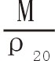 = 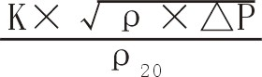
K= 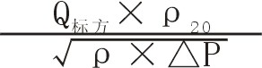
K= 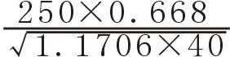 = 24.4052
另：公式：ρ=ρ20 × 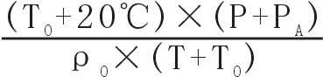
由于T0=273.15，ρ0=0.10133MPa为工作点大气压，也设为0.10133MPa。
压力补偿P=0.8kgf/cm³，而1MPa=10.19745kgf/cm²
所以：1.1706=0.668×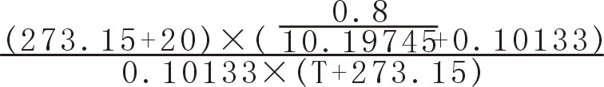
算出：对应工况密度1.1706kg/m³
工作温度：T=23.6℃
表示：当工作在温度为23.6℃，压力补偿为0.8kgf/cm³，孔板差压力为40kPa时，最大瞬时体积流量为250Nm³/h。
参数设定如下：
参 数 | 名 称 | 设定值 | 参 数 | 名 称 | 设定值
b1 | 被测量介质 | 2 | Pb3 | 流量输入的零点迁移 | 0
b2 | 流量输入信号类型 | 1 | KK3 | 流量输入的量程比例 | 1
b3 | 第一报警方式 | 2 | Pb4 | 变送输出零点 | 0.2
b4 | 第二报警方式 | 1 | KK4 | 变送输出比例参数 | 1.0
b5 | 流量测量选择 | 1 | SL | 变送输出量程下限 | 0
DE | 设备号 | 1 | SH | 变送输出量程上限 | 250
BT | 通讯波特率 | 2 | PA | 工作点大气压力 | 1.03331
C1 | 瞬时流量时间单位 | 2 | TL | 温度补偿量程下限 | 5
C2 | 累积流量精度 | 3 | TH | 温度补偿量程上限 | 300
C3 | 瞬时流量的小数点 | 1 | PL | 压力输入量程下限 | 0
C4 | 温度补偿的小数点 | 1 | PH | 压力输入量程上限 | 0.8
C5 | 压力补偿的小数点 | 3 | CAL | 流量输入量程下限 | 0
C6 | 流量输入的小数点 | 1 | CAH | 流量输入量程上限 | 40
FT | 瞬时流量滤波参数 | 0 | CAA | 流量输入小信号切除 | 0
d1 | 温度补偿输入类型 | 6 | DP | 压力补偿单位 | 0
d2 | 压力补偿输入类型 | 2 | DCA | 流量输入单位 | 2
d3 | 流量信号输入类型 | 2 | PV | 瞬时流量单位 | 18
Pb1 | 温度补偿的零点迁移 | 0 | ET | 报警打印功能控制参数 | 0
KK1 | 温度补偿的量程比例 | 1 | AT | 打印间隔时间 | 0
Pb2 | 压力补偿的零点迁移 | 0 | KE | 流量系数补偿方式 | 0
KK2 | 压力补偿的量程比例 | 1
★瞬时流量单位设置只对打印时有效，不参予单位换算或计算。
★二级参数中最易出错的参数是工作点大气压力PA，必须和压力补偿单位DP对应。当DP=3(MPa)时，PA=0.10133，当DP=0(kgf/cm²)时，PA=1.03331。
当压力补偿输入值为绝压时，PA=0。
二、退出二级参数设定，进入一级参数设定：
符 号 | 名 称 | 设定值 | 符 号 | 名 称 | 设定值
CLK | 设定参数禁锁 | 0 | AH2 | 第二报警回差 | 2
AL1 | 第一报警值 | 50 | K1 | 流量系数1 | 24.4052
AL2 | 第二报警值 | 2 | ρ20 | 标况密度 | 0.668
A2 | 第一报警回差值 | 50 | DIP | PV显示内容 | 2
三、瞬时流量校对：
差压输入测量值(KPa) | 10.0 | 20.0 | 30.0 | 40.0
压力补偿输入kgf/cm² | 0.800 | 0.800 | 0.800 | 0.800
温度补偿输入(℃) | 23.6 | 23.6 | 23.6 | 23.6
瞬时值Nm³/h | 125.0 | 176.7 | 216.5 | 250.0
例5：孔板测量某汽体，差压输入，压力、温度补偿，无输出，要求差压小于10KPa时，流量不累积。
系统有关数据如下：
差压变送器：4～20mA，量程：0～80KPa
压力变送器：1～5V， 量程：0～3MPa
温度变送器：4～20mA，量程：0～300℃
工作点大气压力(PA)：0.08MPa
标况密度：ρ20=2Kg/m³
当工作压力(补偿压力)P=3MPa，工作温度T=300℃时，最大流量M=100T/h。
仪表选型：HR-WP-LC802-00-ACA-A
根据公式：
M= 
K= 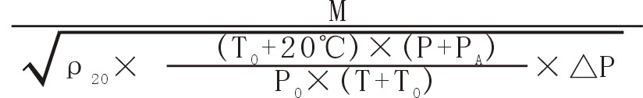
= 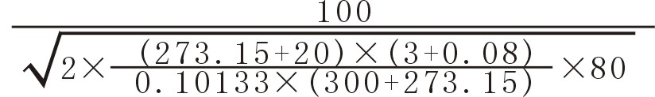
= 2.00504
参数设定如下：
一、进入二级参数设定：(进入二级参数方法请参见仪表操作手册)
参 数 | 名 称 | 设定值 | 参 数 | 名 称 | 设定值
b1 | 被测量介质 | 2 | Pb3 | 流量输入的零点迁移 | 0
b2 | 流量输入信号类型 | 1 | KK3 | 流量输入的量程比例 | 1
b3 | 第一报警方式 | 0 | Pb4 | 变送输出零点 | 0.2
b4 | 第二报警方式 | 0 | KK4 | 变送输出比例参数 | 1.0
b5 | 流量测量选择 | 0 | SL | 变送输出量程下限 | 0
DE | 设备号 | 1 | SH | 变送输出量程上限 | 0
BT | 通讯波特率 | 2 | PA | 工作点大气压力 | 0.08
C1 | 瞬时流量时间单位 | 2 | TL | 温度补偿量程下限 | 0
C2 | 累积流量精度 | 3 | TH | 温度补偿量程上限 | 300
C3 | 瞬时流量的小数点 | 1 | PL | 压力输入量程下限 | 0
C4 | 温度补偿的小数点 | 0 | PH | 压力输入量程上限 | 3
C5 | 压力补偿的小数点 | 3 | CAL | 流量输入量程下限 | 0
C6 | 流量输入的小数点 | 1 | CAH | 流量输入量程上限 | 80
d1 | 温度补偿输入类型 | 2 | CAA | 流量输入小信号切除 | 10
d2 | 压力补偿输入类型 | 4 | DP | 压力补偿单位 | 3
d3 | 流量信号输入类型 | 2 | DCA | 流量输入单位 | 2
Pb1 | 温度补偿的零点迁移 | 0 | PV | 瞬时流量单位 | 16
KK1 | 温度补偿的量程比例 | 1 | ET | 报警打印功能控制参数 | 0
Pb2 | 压力补偿的零点迁移 | 0 | AT | 打印间隔时间 | 0
KK2 | 压力补偿的量程比例 | 1 | KE | 流量系数补偿方式 | 0
二、退出二级参数设定，进入一级参数设定：
符 号 | 名 称 | 设定值 | 符 号 | 名 称 | 设定值
CLK | 设定参数禁锁 | 0 | ρ20 | 标况密度 | 2
K1 | 流量系数1 | 2.00504 | DIP | PV显示内容 | 2
三、仪表校正
1、时流量校对：
差压输入测量值(KPa) | 20.0 | 40.0 | 60.0 | 80.0
压力补偿输入MPa | 0.750 | 1.500 | 2.250 | 3.000
温度补偿输入(℃) | 300 | 300 | 300 | 300
瞬时值T/h | 25.9 | 50.6 | 75.3 | 100.0
例6：孔板差压测量过热蒸汽，差压输入，带温度、压力补偿，带打印输出，与串行打印机连接(通讯波特率为1200bps)，每2小时打印一次当前日期、当前时间、流量输入值、温度补偿测量值、压力补偿输入值、累积流量值等实时测量值并报警打印。
系统有关数据如下：
差压变送器：4～20mA，量程：0～100KPa
压力变送器：1～5V，量程：0～5MPa
温度变送器：4～20mA，量程：0～400℃
工作点大气压力(PA)：0.10133MPa
当补偿压力P=5MPa，补偿温度T=400℃时，最大瞬时流量M=100T/h
仪表选型：HR-WP-LC803-30-ACA-A
根据公式：M=K×√ρ×△P
当压力P=5.10133MPa，温度T=400℃时，查过热蒸汽密度表，得：ρ=17.700Kg/m³
得：K= 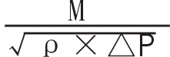 =  ≈2.37691
参数设定如下：
一、进入二级参数设定：(进入二级参数方法请参见仪表操作手册)
参 数 | 名 称 | 设定值 | 参 数 | 名 称 | 设定值
b1 | 被测量介质 | 1 | Pb3 | 流量输入的零点迁移 | 0
b2 | 流量输入信号类型 | 1 | KK3 | 流量输入的量程比例 | 1
b3 | 第一报警方式 | 0 | Pb4 | 变送输出零点 | 0.2
b4 | 第二报警方式 | 0 | KK4 | 变送输出比例参数 | 1.0
b5 | 流量测量选择 | 0 | SL | 变送输出量程下限 | 0
DE | 设备号 | 1 | SH | 变送输出量程上限 | 0
BT | 通讯波特率 | 2 | PA | 工作点大气压力 | 0.10133
C1 | 瞬时流量时间单位 | 2 | TL | 温度补偿量程下限 | 0
C2 | 累积流量精度 | 3 | TH | 温度补偿量程上限 | 400
C3 | 瞬时流量的小数点 | 1 | PL | 压力输入量程下限 | 0
C4 | 温度补偿的小数点 | 0 | PH | 压力输入量程上限 | 5
C5 | 压力补偿的小数点 | 3 | CAL | 流量输入量程下限 | 0
C6 | 流量输入的小数点 | 1 | CAH | 流量输入量程上限 | 100
d1 | 温度补偿输入类型 | 2 | CAA | 流量输入小信号切除 | 0
d2 | 压力补偿输入类型 | 4 | DP | 压力补偿单位 | 3
d3 | 流量信号输入类型 | 2 | DCA | 流量输入单位 | 2
Pb1 | 温度补偿的零点迁移 | 0 | PV | 瞬时流量单位 | 16
KK1 | 温度补偿的量程比例 | 1 | ET | 报警打印功能控制参数 | 0
Pb2 | 压力补偿的零点迁移 | 0 | AT | 打印间隔时间 | 12
KK2 | 压力补偿的量程比例 | 1 | KE | 流量系数补偿方式 | 0
二、退出二级参数设定，进入一级参数设定：
符 号 | 名 称 | 设定值 | 符 号 | 名 称 | 设定值
CLK | 设定参数禁锁 | 0 | DIP | PV显示内容 | 2
K1 | 流量系数1 | 2.37691
三、瞬时流量校对：
差压输入测量值(KPa) | 25.0 | 50.0 | 75.0 | 100.0
压力补偿输入MPa | 1.250 | 2.500 | 3.750 | 5.000
温度补偿输入(℃) | 400 | 400 | 400 | 400
瞬时值T/h | 25 | 49.5 | 74.5 | 100.0
例7：孔板测量过热蒸汽，差压输入，带温度、压力补偿，系统有关数据如下：
差压变送器：4～20mA，量程：0～0.06MPa
压力变送器：1～5V， 量程：0～5MPa
温度变送器：4～20mA，量程：0～400℃
工作点大气压力(PA)：0.10133Mpa
当补偿压力P=5MPa，补偿温度T=400℃时，最大瞬时流量M=100T/h
仪表选型：HR-WP-LC803-00-ACA-A
根据公式：P_{绝压}=P_{表压}+PA=5MPa+0.10133MPa=5.10133MPa
当压力P=5.10133Mpa，温度T=400℃时，查过热蒸汽密度表，得：ρ=17.700Kg/m³
根据公式：M=K×√ρ×△P
得：K= = 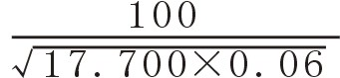 ≈97.0371
参数设定如下：
一、进入二级参数设定：(进入二级参数方法请参见仪表操作手册)
参 数 | 名 称 | 设定值 | 参 数 | 名 称 | 设定值
b1 | 被测量介质 | 1 | Pb3 | 流量输入的零点迁移 | 0
b2 | 流量输入信号类型 | 1 | KK3 | 流量输入的量程比例 | 1
b3 | 第一报警方式 | 0 | Pb4 | 变送输出零点 | 0.2
b4 | 第二报警方式 | 0 | KK4 | 变送输出比例参数 | 1.0
b5 | 流量测量选择 | 0 | SL | 变送输出量程下限 | 0
DE | 设备号 | 1 | SH | 变送输出量程上限 | 0
BT | 通讯波特率 | 2 | PA | 工作点大气压力 | 0.10133
C1 | 瞬时流量时间单位 | 2 | TL | 温度补偿量程下限 | 0
C2 | 累积流量精度 | 3 | TH | 温度补偿量程上限 | 400
C3 | 瞬时流量的小数点 | 1 | PL | 压力输入量程下限 | 0
C4 | 温度补偿的小数点 | 0 | PH | 压力输入量程上限 | 5
C5 | 压力补偿的小数点 | 3 | CAL | 流量输入量程下限 | 0
C6 | 流量输入的小数点 | 3 | CAH | 流量输入量程上限 | 0.06
d1 | 温度补偿输入类型 | 2 | CAA | 流量输入小信号切除 | 0
d2 | 压力补偿输入类型 | 4 | DP | 压力补偿单位 | 3
d3 | 流量信号输入类型 | 2 | DCA | 流量输入单位 | 3
Pb1 | 温度补偿的零点迁移 | 0 | PV | 瞬时流量单位 | 16
KK1 | 温度补偿的量程比例 | 1 | ET | 报警打印功能控制参数 | 0
Pb2 | 压力补偿的零点迁移 | 0 | AT | 打印间隔时间 | 0
KK2 | 压力补偿的量程比例 | 1 | KE | 流量系数补偿方式 | 0
二、退出二级参数设定，进入一级参数设定：
符 号 | 名 称 | 设定值 | 符 号 | 名 称 | 设定值
CLK | 设定参数禁锁 | 0 | DIP | PV显示内容 | 2
K1 | 流量系数1 | 97.0371
三、瞬时流量校对：
流量输入(mA) | 8 | 12 | 16 | 20
差压输入测量值(MPa) | 0.015 | 0.030 | 0.045 | 0.06
压力补偿输入(MPa) | 1.250 | 2.500 | 3.750 | 5.000
温度补偿输入(℃) | 400 | 400 | 400 | 400
瞬时值T/h | 25.0 | 49.5 | 74.5 | 100.0
例8：孔板测量饱和蒸汽，差压输入，压力补偿，无输出。系统有关数据如下：
差压变送器：4～20mA，量程：0～0.035MPa
压力变送器：4～20mA，量程：0～1.5MPa
工作点大气压力：P=0.10133MPa
当补偿压力P=1.5MPa时，最大流量M=100T/h。
仪表选型：HR-WP-LC804-00-AA-A
根据公式：P_{绝压}=P_{表压}+PA=1.5MPa+0.10133MPa=1.60133MPa，当压力P=1.60133MPa时，查饱和蒸汽密度表，得：ρ=8.0910Kg/m³
根据公式：M=K×√ρ×△P
K= = 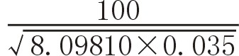 ≈187.916
参数设定如下：
一、进入二级参数设定：(进入二级参数方法参见仪表操作手册)
参 数 | 名 称 | 设定值 | 参 数 | 名 称 | 设定值
b1 | 被测量介质 | 0 | Pb3 | 流量输入的零点迁移 | 0
b2 | 流量输入信号类型 | 1 | KK3 | 流量输入的量程比例 | 1
b3 | 第一报警方式 | 0 | Pb4 | 变送输出零点 | 0.2
b4 | 第二报警方式 | 0 | KK4 | 变送输出比例参数 | 1.0
b5 | 流量测量选择 | 0 | SL | 变送输出量程下限 | 0
DE | 设备号 | 1 | SH | 变送输出量程上限 | 0
BT | 通讯波特率 | 2 | PA | 工作点大气压力 | 0
C1 | 瞬时流量时间单位 | 2 | PL | 压力输入量程下限 | 0
C2 | 累积流量精度 | 3 | PH | 压力输入量程上限 | 1.5
C3 | 瞬时流量的小数点 | 1 | CAL | 流量输入量程下限 | 0
C5 | 压力补偿的小数点 | 3 | CAH | 流量输入量程上限 | 0.035
C6 | 流量输入的小数点 | 3 | CAA | 流量输入小信号切除 | 0
d1 | 温度补偿输入类型 | 0 | DP | 压力补偿单位 | 3
d2 | 压力补偿输入类型 | 2 | DCA | 流量输入单位 | 3
d3 | 流量信号输入类型 | 2 | PV | 瞬时流量单位 | 16
Pb1 | 温度补偿的零点迁移 | 0 | ET | 报警打印功能控制参数 | 0
KK1 | 温度补偿的量程比例 | 1 | AT | 打印间隔时间 | 0
Pb2 | 压力补偿的零点迁移 | 0 | KE | 流量系数补偿方式 | 0
KK2 | 压力补偿的量程比例 | 1
二、退出二级参数设定，进入一级参数设定：
符 号 | 名 称 | 设定值 | 符 号 | 名 称 | 设定值
CLK | 设定参数禁锁 | 0 | DIP | PV显示内容 | 2
K1 | 流量系数1 | 97.0371
三、瞬时流量校对：
流量输入测量值(MPa) | 0.009 | 0.018 | 0.026 | 0.035
压力补偿输入(MPa) | 0.375 | 0.75 | 1.125 | 1.5
瞬时值T/h | 28.4 | 52.9 | 75.7 | 100.0
例9：涡街流量仪测量乙炔标准体积流量(标方—QN)，线性输入，无补偿，无报警。
系统有关数据如下：
流量输入：4～20mA
当气体密度ρ=0.928 Kg/m³时，最大瞬时流量M=100Kg/h
仪表选型：HR-WP-LC801-00-A-A
根据公式：M=K×ρ×G
K= 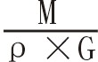 = 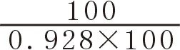 ≈1.07759
查表得乙炔的标况密度ρ20=1.091Kg/m³
根据公式：QN= 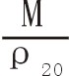 最大瞬时体积流量(标方-QN)：
参数设定如下：
一、进入二级参数设定：(进入二级参数方法请参见仪表操作手册)
参 数 | 名 称 | 设定值 | 参 数 | 名 称 | 设定值
b1 | 被测量介质 | 2 | Pb3 | 流量输入的零点迁移 | 0
b2 | 流量输入信号类型 | 0 | KK3 | 流量输入的量程比例 | 1
b3 | 第一报警方式 | 0 | Pb4 | 变送输出零点 | 0.2
b4 | 第二报警方式 | 0 | KK4 | 变送输出比例参数 | 1.0
b5 | 流量测量选择 | 1 | SL | 变送输出量程下限 | 0
DE | 设备号 | 1 | SH | 变送输出量程上限 | 0
BT | 通讯波特率 | 2 | CAL | 流量输入量程下限 | 0
C1 | 瞬时流量时间单位 | 2 | CAH | 流量输入量程上限 | 100
C2 | 累积流量精度 | 3 | CAA | 流量输入小信号切除 | 0
C3 | 瞬时流量的小数点 | 2 | DCA | 流量输入单位 | 19
C6 | 流量输入的小数点 | 1 | PV | 瞬时流量单位 | 18
d1 | 温度补偿输入类型 | 0 | ET | 报警打印功能控制参数 | 0
d2 | 压力补偿输入类型 | 0 | AT | 打印间隔时间 | 0
d3 | 流量信号输入类型 | 2 | KE | 流量系数补偿方式 | 0
二、退出二级参数设定，进入一级参数设定：
符 号 | 名 称 | 设定值 | 符 号 | 名 称 | 设定值
CLK | 设定参数禁锁 | 0 | ρ20 | 标况密度 | 1.091
K1 | 流量系数1 | 1.07759 | DIP | PV显示内容 | 2
ρ | 工况密度 | 0.928
三、结果测试：
输入(mA) | 4 | 12 | 20
瞬时流量(m³/h) | 0 | 45.83 | 91.66
★若设定二级参数B5=0(质量流量)，C3=1，则结果为：
输入(mA) | 4 | 12 | 20
瞬时流量(kg/h) | 0.0 | 50.0 | 100.0
例10：涡街测量气体，频率输入，无补偿。频率输入小于50Hz时，停止累积。
系统有关数据如下：
气体密度(ρ)：0.85Kg/m³
流量系数( K)：7.5548/升
仪表选型：HR-WP-LC801-00-F-H-A
根据“流量补偿系数Kx的说明”中Kx的特点：
1.当输入值等于小于CAL时，用K1作补偿。
2.当输入值等于1/3 CAL ── CAH量程时，用K2作补偿。
3.当输入值等于2/3 CAL ── CAH量程时，用K3用作补偿。
4.当输入值等于大于CAH时，用K4作补偿
可利用K系数的上述特点，实现频率输入的小信号切除功能，方法如下：
设定──K1=0；K2=0；K3=7.5548；K4=7.5548；CAL=49，CAH=52。
★频率信号输入时，无量程CAL、CAH设置，应先打开CAL，CAH(d3≠0)，设置完成后，再关闭(d3=0)。
★曲线示意图如下：
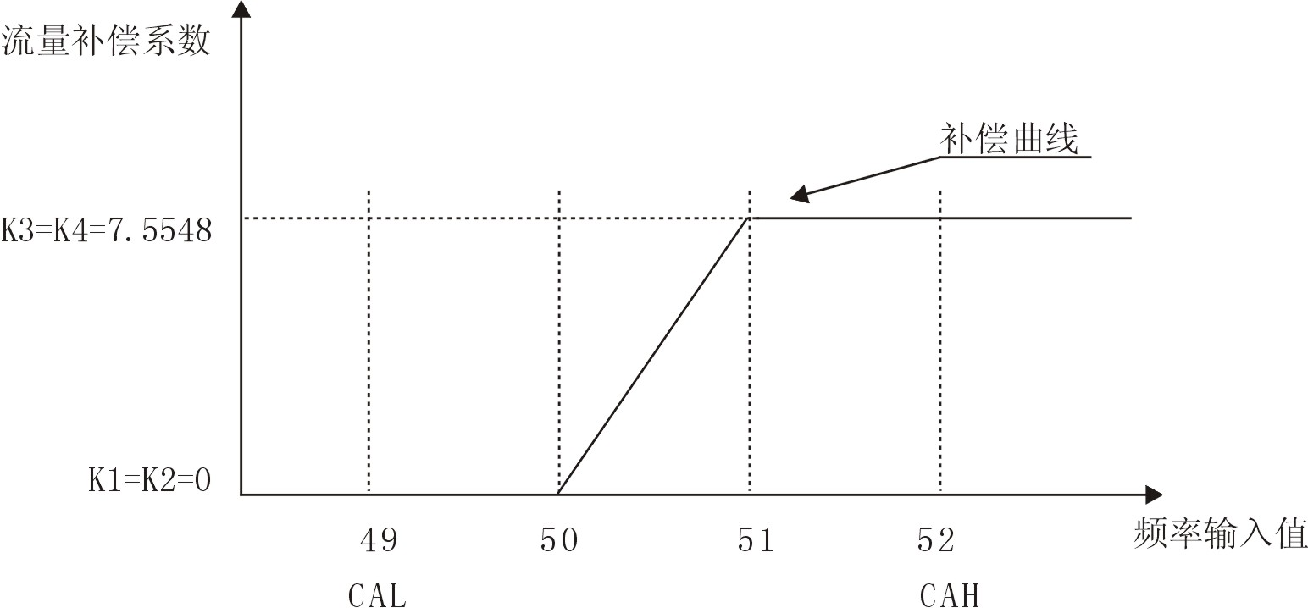
参数设定如下：
一、进入二级参数设定：(进入二级参数方法请参见仪表操作手册)
参 数 | 名 称 | 设定值 | 参 数 | 名 称 | 设定值
b1 | 被测量介质 | 2 | d3 | 流量信号输入类型 | 0
b2 | 流量输入信号类型 | 3 | Pb3 | 流量输入的零点迁移 | 0(隐藏)
b3 | 第一报警方式 | 2 | KK3 | 流量输入的量程比例 | 1(隐藏)
b4 | 第二报警方式 | 0 | Pb4 | 变送输出零点 | 0.2
b5 | 流量测量选择 | 0 | KK4 | 变送输出比例参数 | 1.0
DE | 设备号 | 0 | SL | 变送输出量程下限 | 0
BT | 通讯波特率 | 0 | SH | 变送输出量程上限 | 0
C1 | 瞬时流量时间单位 | 2 | CAL | 流量输入量程下限 | 49(隐藏)
C2 | 累积流量精度 | 3 | CAH | 流量输入量程上限 | 52(隐藏)
C3 | 瞬时流量的小数点 | 0 | DCA | 流量输入单位 | 14
C6 | 流量输入的小数点 | 0(隐藏) | PV | 瞬时流量单位 | 19
FT | 瞬时流量滤波参数 | 0 | ET | 报警打印功能控制参数 | 0
d1 | 温度补偿输入类型 | 0 | AT | 打印间隔时间 | 0
d2 | 压力补偿输入类型 | 0 | KE | 流量系数补偿方式 | 0
★先设定d3≠0，将隐藏参数设定好后，设d3=0，关闭隐藏参数。
二、退出二级参数设定，进入一级参数设定：
符 号 | 名 称 | 设定值 | 符 号 | 名 称 | 设定值
CLK | 设定参数禁锁 | 0 | K3 | 流量系数3 | 7.5548
AL1 | 上限报警设定值 | 7000 | K4 | 流量系数4 | 7.5548
AL2 | 上限报警回差值 | 0 | ρ | 工况密度 | 0.85
K1 | 流量系数1 | 0 | DIP | PV显示内容 | 2
K2 | 流量系数2 | 0
三、瞬时流量校对：
频率输入测量(t/h) | 0 | 50 | 500 | 1111
瞬时值(Nm³/h) | 0 | 0 | 202 | 450
★仪表显示结果根据公式 M = 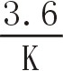 ×ρ×f
例11：孔板测量某汽体，差压输入，无补偿。系统有关数据如下：
差压变送器：4～20mA，20.00kPa
管道内径：D=100mm

孔板孔径：d=50.024mm
膨胀系数：ε=0.9793
流量系数：a=0.6257
工作密度：ρ=4.162Kg/m³
仪表选型：HR-WP-LC801-00-A-A
根据公式：K = 3.995×α×ε×d² —— M单位为kg/h；△P单位为MPa
1T/h = 1000Kg/h
得：K = 0.1264×α×ε×d²
= 0.1264×0.6257×0.9793×50.0242=193.814
最大流量：Mmax=K×√△P×ρ=193.814×√20×4.162=1768.28kg/m³
参数设定如下：
一、进入二级参数设定：（进入二级参数方法请参见仪表操作手册）
参 数 | 名 称 | 设定值 | 参 数 | 名 称 | 设定值
b1 | 被测量介质 | 2 | Pb3 | 流量输入的零点迁移 | 0
b2 | 流量输入信号类型 | 1 | KK3 | 流量输入的量程比例 | 1
b3 | 第一报警方式 | 0 | Pb4 | 变送输出零点 | 0.2
b4 | 第二报警方式 | 0 | KK4 | 变送输出比例参数 | 1.0
b5 | 流量测量选择 | 0 | SL | 变送输出量程下限 | 0
DE | 设备号 | 0 | SH | 变送输出量程上限 | 0
BT | 通讯波特率 | 0 | CAL | 流量输入量程下限 | 0
C1 | 瞬时流量时间单位 | 2 | CAH | 流量输入量程上限 | 20
C2 | 累积流量精度 | 2 | CAA | 流量输入小信号切除 | 0
C3 | 瞬时流量的小数点 | 3 | DCA | 流量输入单位 | 2
C6 | 流量输入的小数点 | 3 | PV | 瞬时流量单位 | 16
FT | 瞬时流量滤波参数 | 0 | ET | 报警打印功能控制参数 | 0
d1 | 温度补偿输入类型 | 0 | SV | 累积流量单位 | 10
d2 | 压力补偿输入类型 | 0 | AT | 打印间隔时间 | 0
d3 | 流量信号输入类型 | 2 | KE | 流量系数补偿方式 | 0
二、退出二级参数设定，进入一级参数设定：
符 号 | 名 称 | 设定值 | 符 号 | 名 称 | 设定值
CLK | 设定参数禁锁 | 0 | P | 工矿密度 | 4.162
K1 | 流量系数1 | 6.18825 | DIP | PV显示内容 | 2
三、结果测试：
输入(KPa) | 0 | 10 | 20
瞬时流量(t/h) | 0 | 42.0255 | 56.4591
例12：流量系数自动演算举例
孔板测量过热蒸汽，差压输入，温度、压力补偿。
仪表型号：HR-WP-LC803-02-AAA-HL-A
差压信号：4～20mA/0～16000mmH2O
压力补偿：4～20mA/0～20.00MPa
温度补偿：4～20mA/0～600℃
★当工作压力为13.9MPa，工作温度为535℃，差压信号为16000mmH₂O时，最大瞬时流量400t/h
参数设定如下：
一、设定CLK=132，进入二级参数设定：
参 数 | 名 称 | 设定值 | 参 数 | 名 称 | 设定值

b1 | 被测量介质 | 1 | Pb3 | 流量输入的零点迁移 | 0
b2 | 流量输入信号类型 | 1 | KK3 | 流量输入的量程比例 | 1
b3 | 第一报警方式 | 2 | Pb4 | 变送输出零点 | 0.2
b4 | 第二报警方式 | 1 | KK4 | 变送输出比例参数 | 1.0
b5 | 流量测量选择 | 0 | SL | 变送输出量程下限 | 0
DE | 设备号 | 0 | SH | 变送输出量程上限 | 400
BT | 通讯波特率 | 0 | PA | 工作点大气压力 | 0.10133
C1 | 瞬时流量时间单位 | 2 | TL | 温度输入量程下限 | 0
C2 | 累积流量精度 | 3 | TH | 温度输入量程上限 | 600
C3 | 瞬时流量的小数点 | 1 | PL | 压力输入量程下限 | 0
C4 | 温度补偿的小数点 | 0 | PH | 压力输入量程上限 | 20
C5 | 压力补偿的小数点 | 2 | CAL | 流量输入量程下限 | 0
C6 | 流量输入的小数点 | 0 | CAH | 流量输入量程上限 | 16000
FT | 瞬时流量滤波参数 | 0 | CAA | 流量输入小信号切除 | 0
d1 | 温度补偿输入类型 | 2 | DT | 温度补偿单位 | 7
d2 | 压力补偿输入类型 | 2 | DP | 压力补偿单位 | 3
d3 | 流量信号输入类型 | 2 | DCA | 流量输入单位 | 5
Pb1 | 温度补偿的零点迁移 | 0 | PV | 瞬时流量单位 | 16
KK1 | 温度补偿的量程比例 | 1 | ET | 报警打印功能控制参数 | 0
Pb2 | 压力补偿的零点迁移 | 0 | SV | 累积流量单位 | 10
KK2 | 压力补偿的量程比例 | 1 | AT | 打印间隔时间 | 0
 |  |  | KE | 流量系数补偿方式 | 0
二、设定CLK=128，进入三级参数：
参 数 | 名 称 | 设定值 | 参 数 | 名 称 | 设定值
N | 最大瞬时流量M | 400 | P | 工作压力 | 13.9
T | 工作温度 | 535
计算结果显示：
参数 | 名称 | 设定值
K | 流量系数 | 0.49034
按压复位键，退出三级参数。
三、更改CLK=0，按压SET键，可发现一级参数中K1自动更改为0.49034，其它参数设定如下：
符 号 | 名 称 | 设定值 | 符 号 | 名 称 | 设定值
CLK | 设定参数禁锁 | 0 | AH2 | 下限报警回差值 | 0
AL1 | 上限报警设定值 | 50 | K1 | 流量系数1 | 0.49034
AL2 | 上限报警回差值 | 0 | DIP | PV显示内容 | 2
AH1 | 下限报警设定值 | 50
四、结果测试：
流量输入(mmH₂O) | 0 | 4000 | 8000 | 12000 | 16000
压力补偿输入(MPa) | 13.9 | 13.9 | 13.9 | 13.9 | 13.9
温度补偿(℃) | 535 | 535 | 535 | 535 | 535
瞬时值t/h | 0 | 200.0 | 282.8 | 346.4 | 399.9
★以上测试过程中，将压力补偿、温度补偿固定不便，利于检测。若其中一样更改，则密度也相应改变，瞬时值也就改变。
二十九、系统典型应用接线举例：
某系统测量过热蒸汽的质量流量，采用温度、压力补偿。
系统配置：
仪 表：HR-WP-LC803-01-AAG-2P-A
传 感 器：温度补偿输入：Pt100
压力补偿输入：二线制压力变送器，输出4～20mA
流量信号输入：孔板装置，差压变送器，输出4～20mA
系统接线如下：
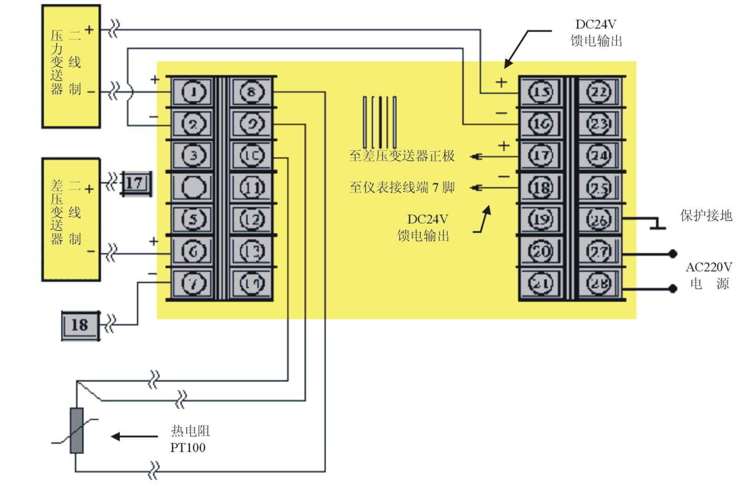

厂址：上海市青浦区练塘镇泖甸村226号
电话：13022147388；86-21-59254015
传真：86-21-59254015；QQ：444128449
联系人：虞哲均
网址：www.qpllj.com; www.yu279.cn
邮箱：yu279@vip.sina.com; yu279@vip.qq.com
开户行：建行上海练塘支行
账号：31001986900050022591

